**Indice**

1. **Introduccion**
2. **[Funciones, Librerias y Pandas basico](#_Funciones, Librerias y Pandas basico)**
3. **Pandas**
4. **[Data Visualization](#_Data Visualization)**
5. **[Machine Learning](#_Machine Learning)**
6. **[Machine Learning: Optimizacion de modelos](#_Machine Learning: Optimizacion de modelos)**
7. **[Oracle ADS](#_Oracle ADS)**
8. **[Machine Learning con Oracle ADS](#_Machine Leaning con Oracle ADS)**
9. **[Oracle Analytics: visualizando datos](#_Oracle Analytics: Visualizando datos)**

# Introduccion

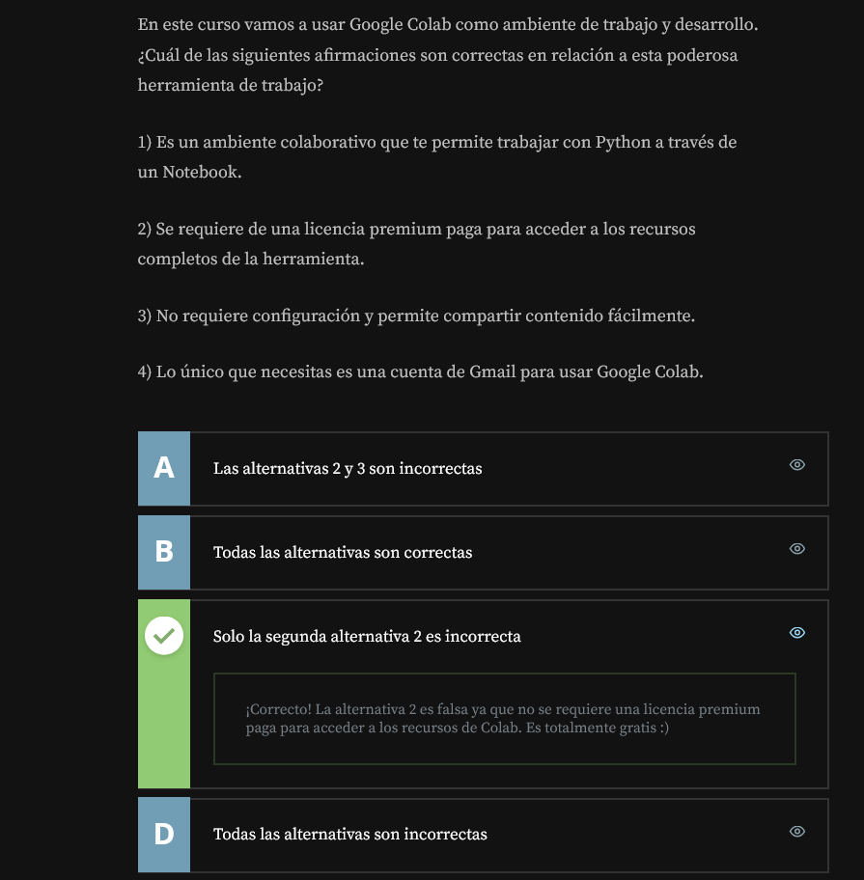

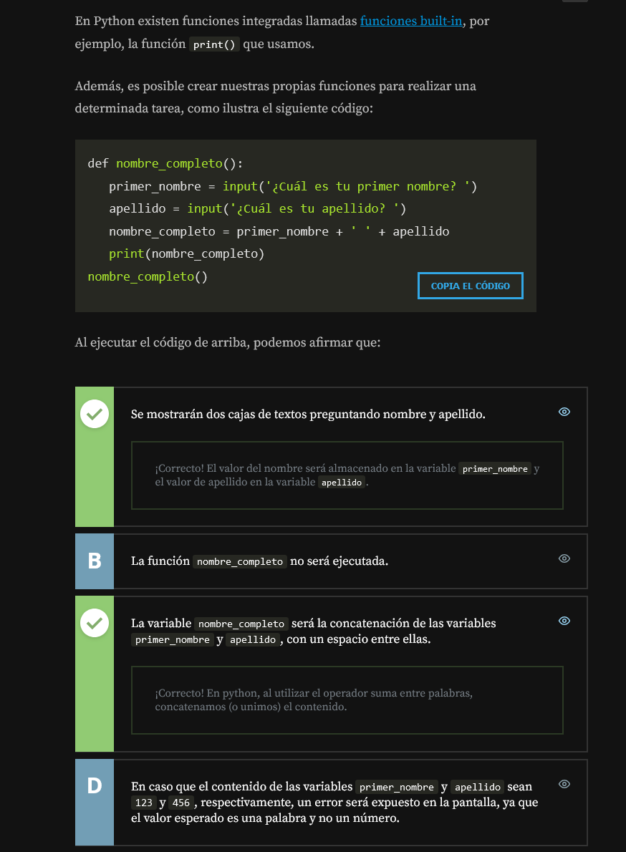

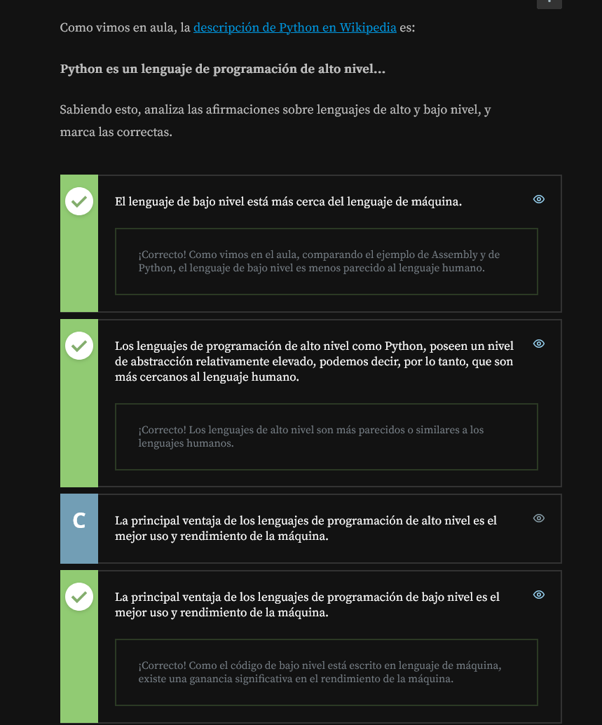

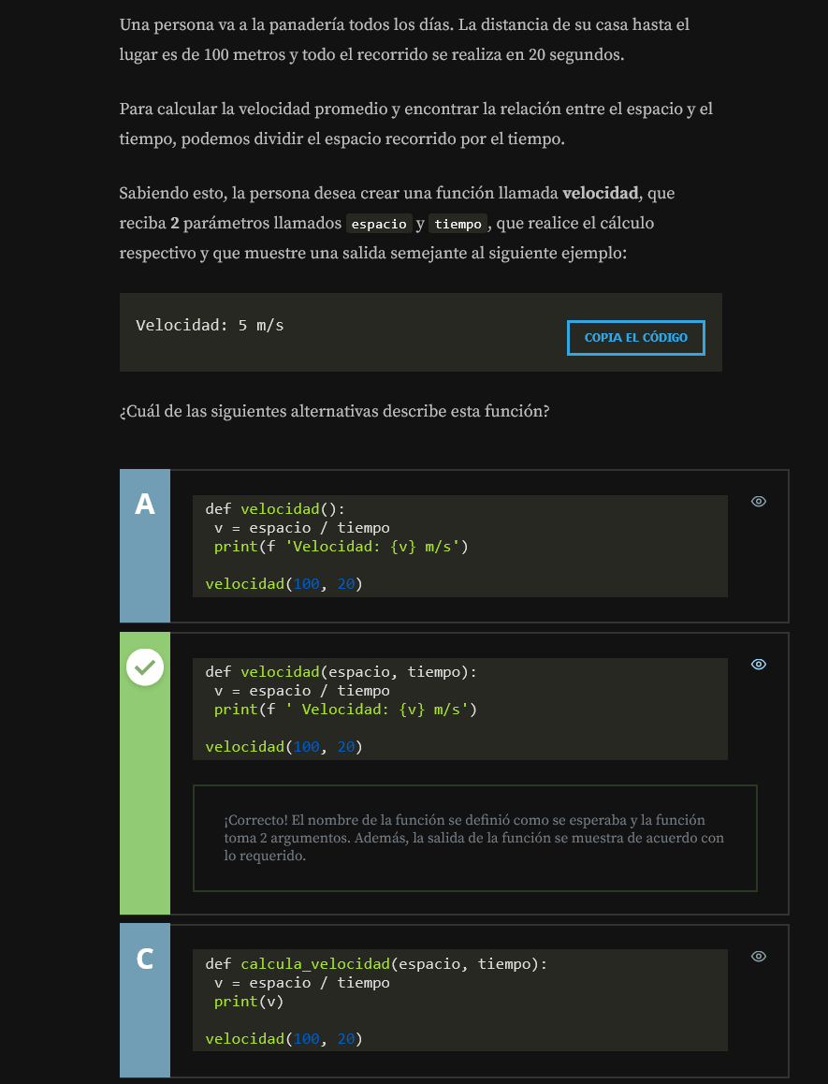

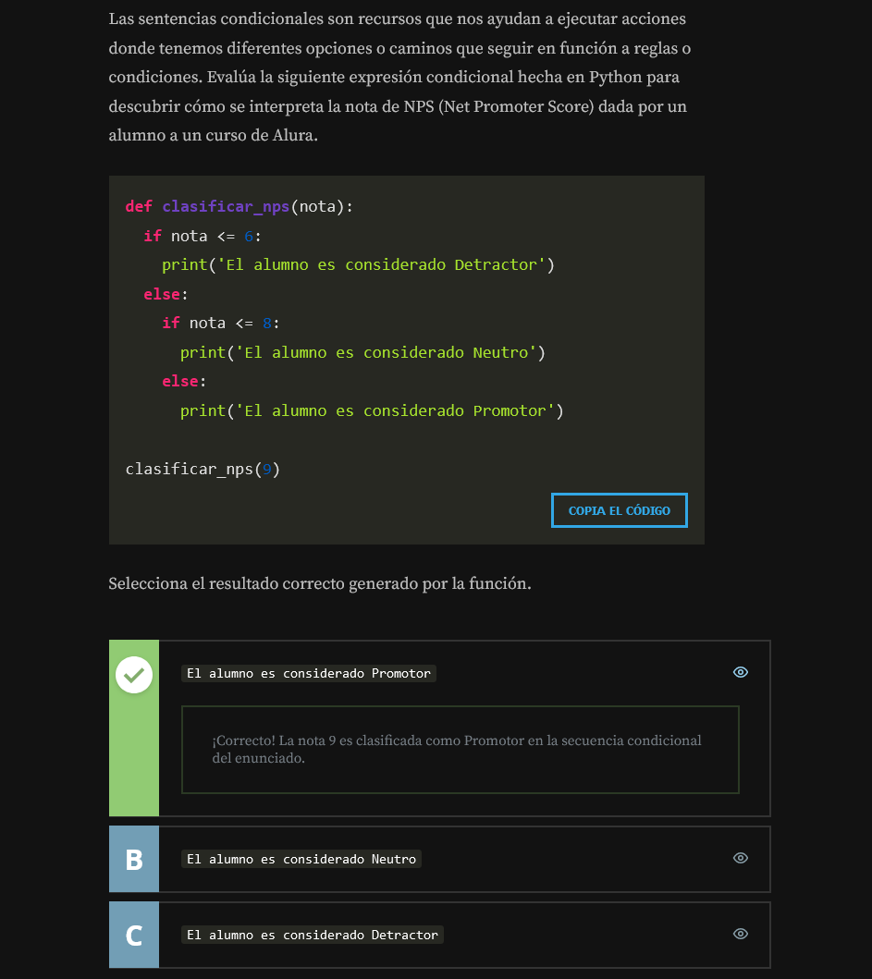

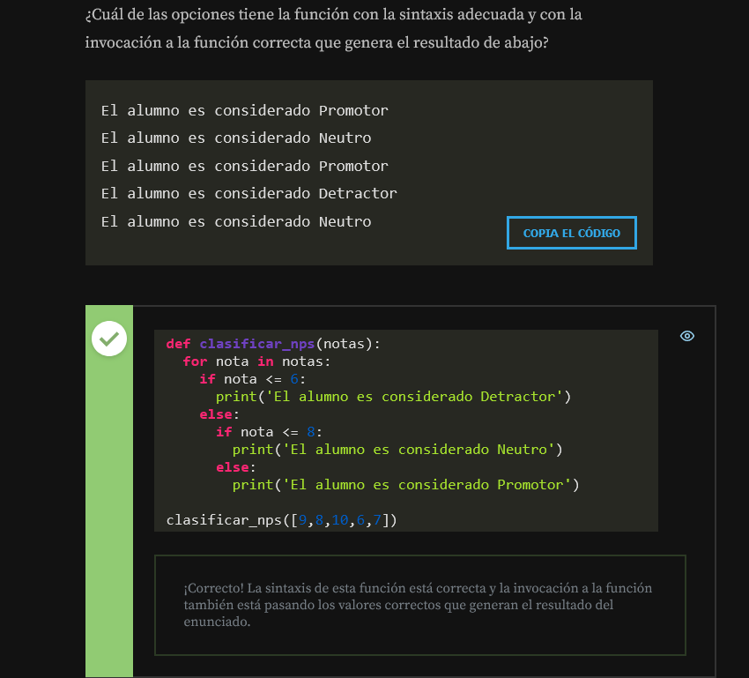

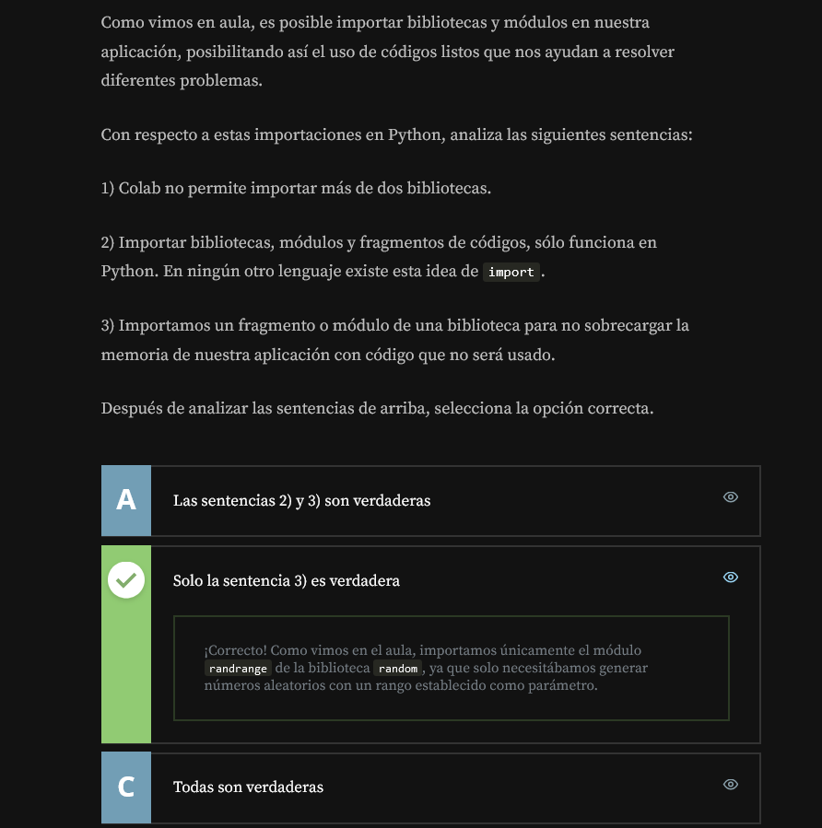

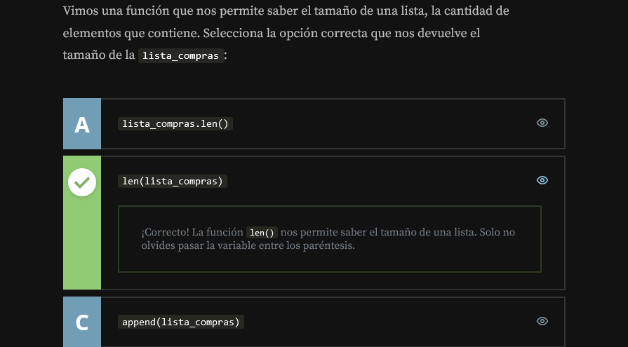

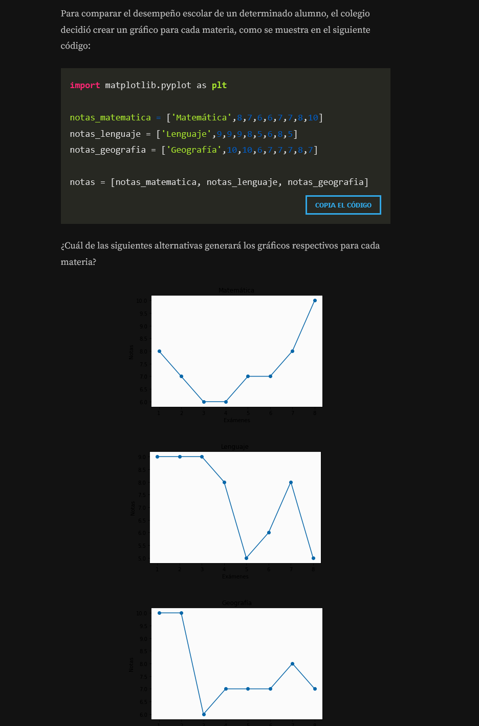

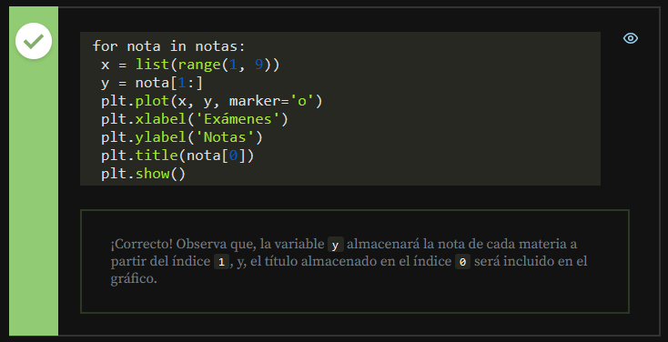

# Funciones, Librerias y Pandas basico

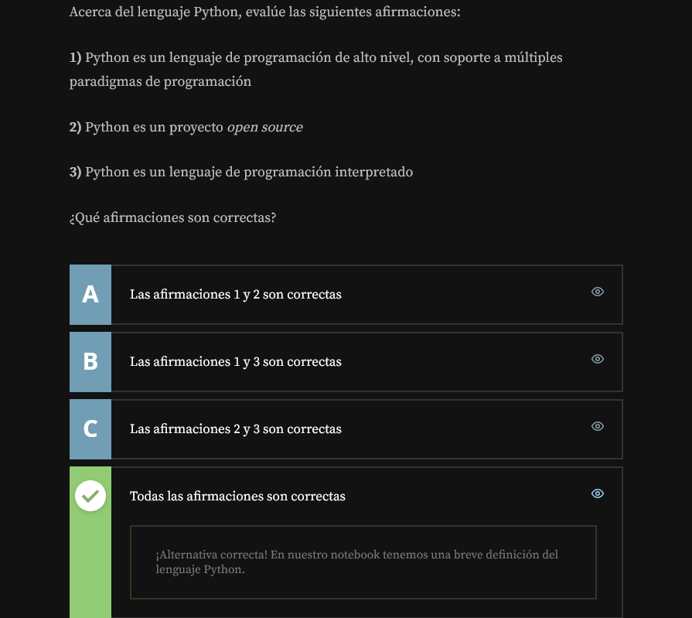

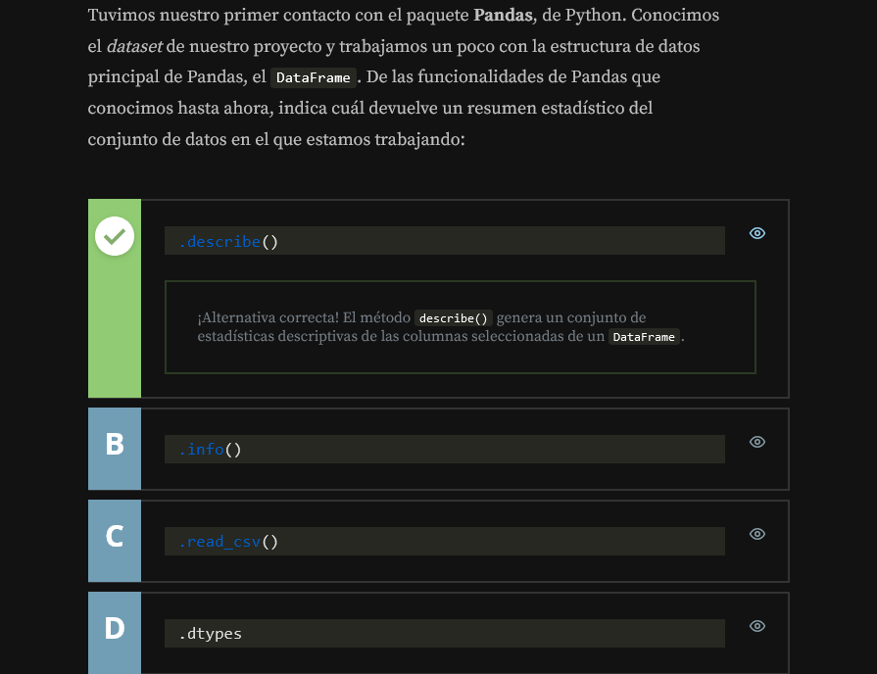

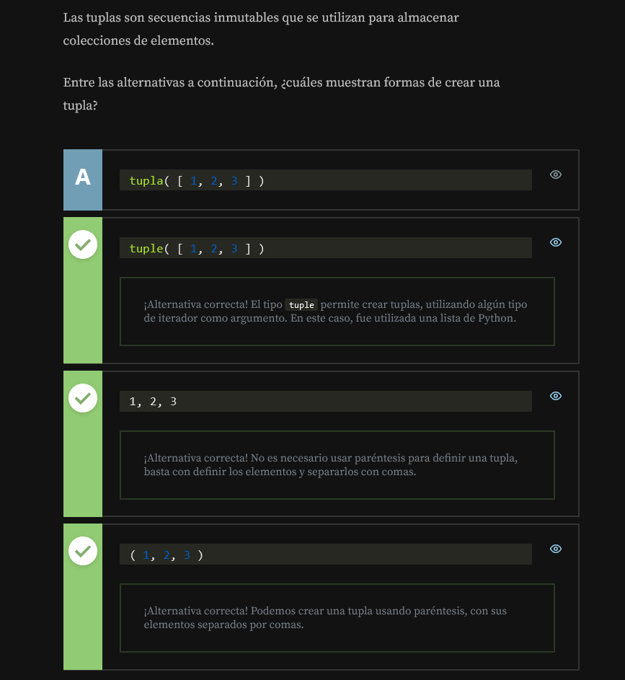

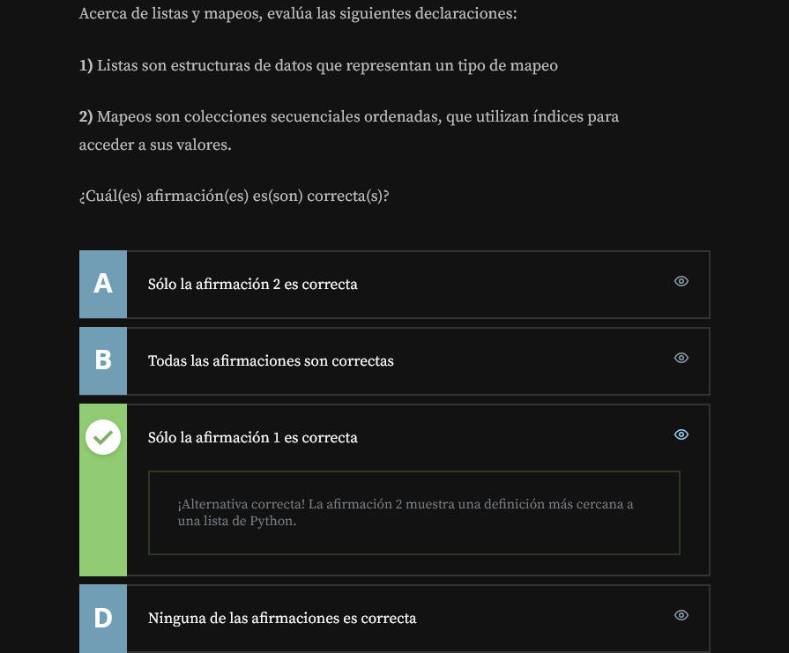

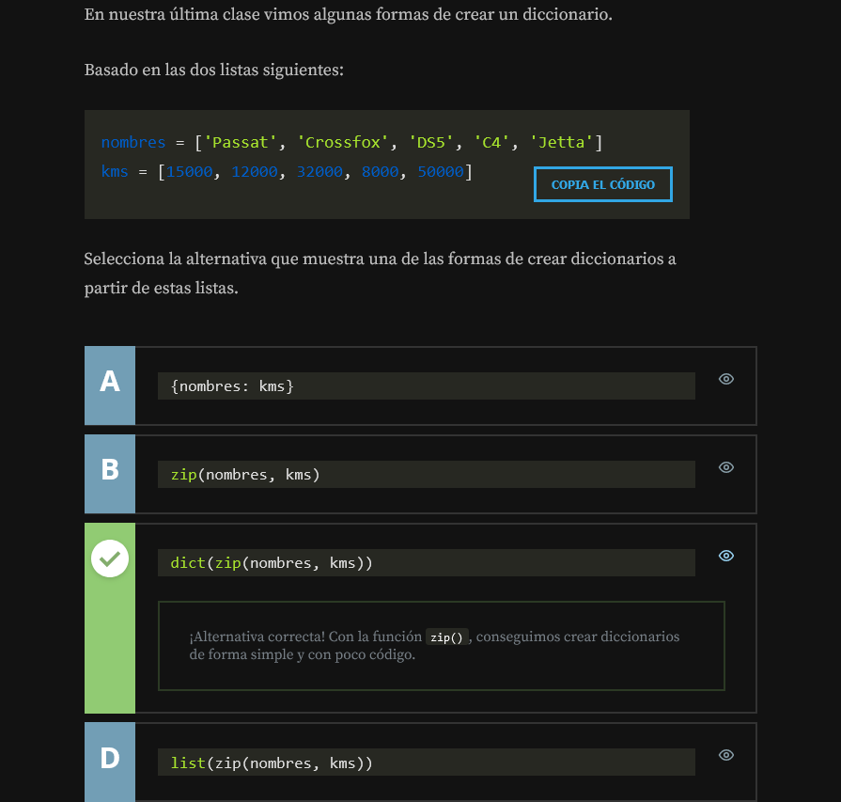

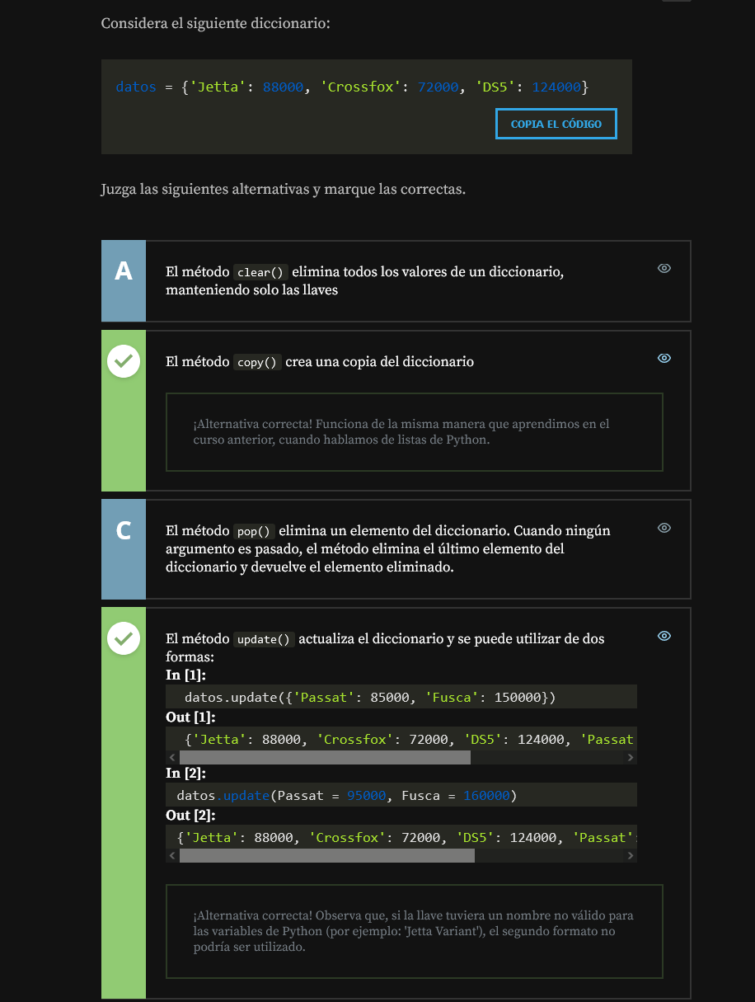

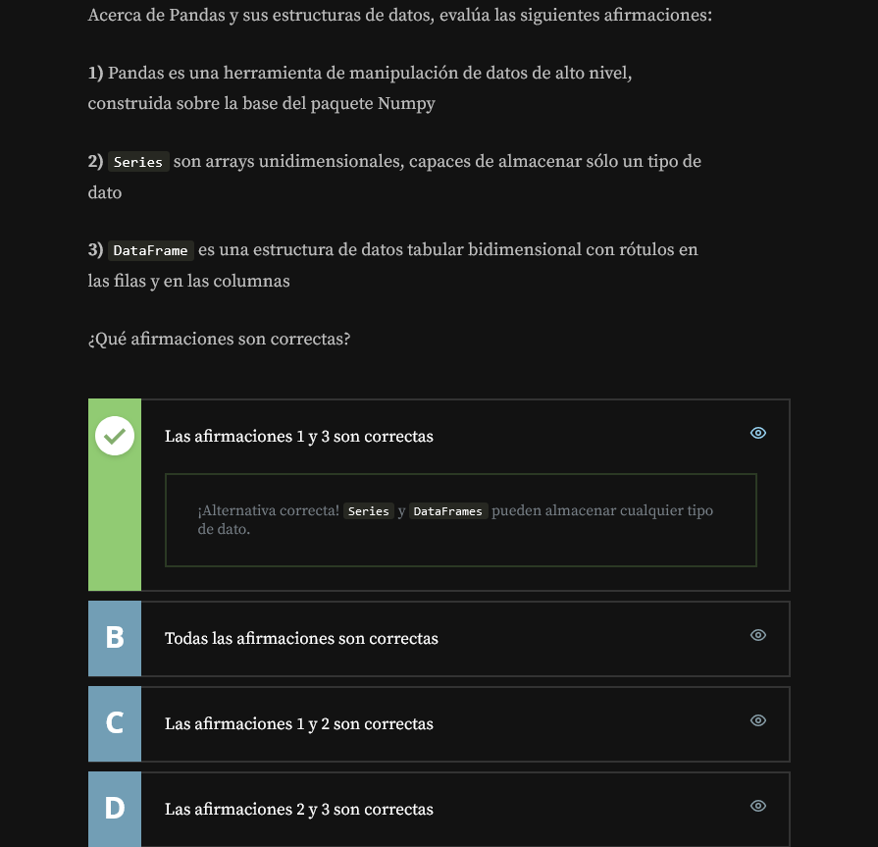

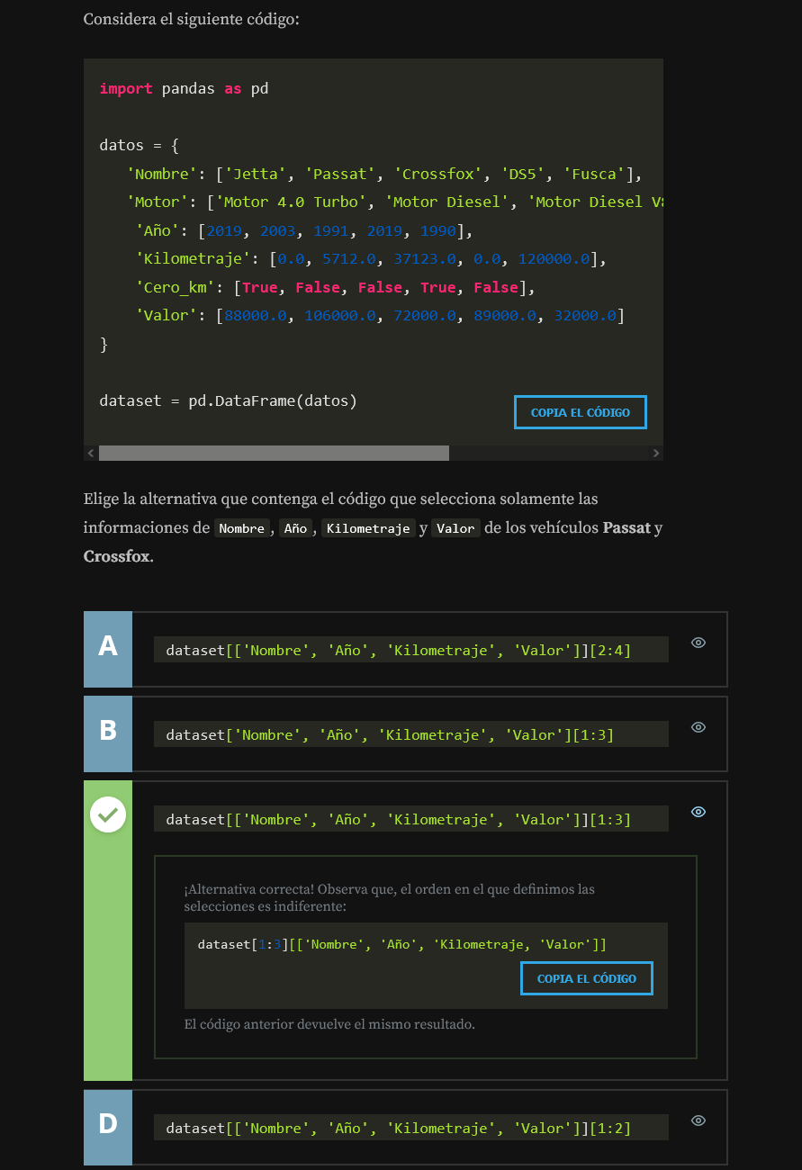

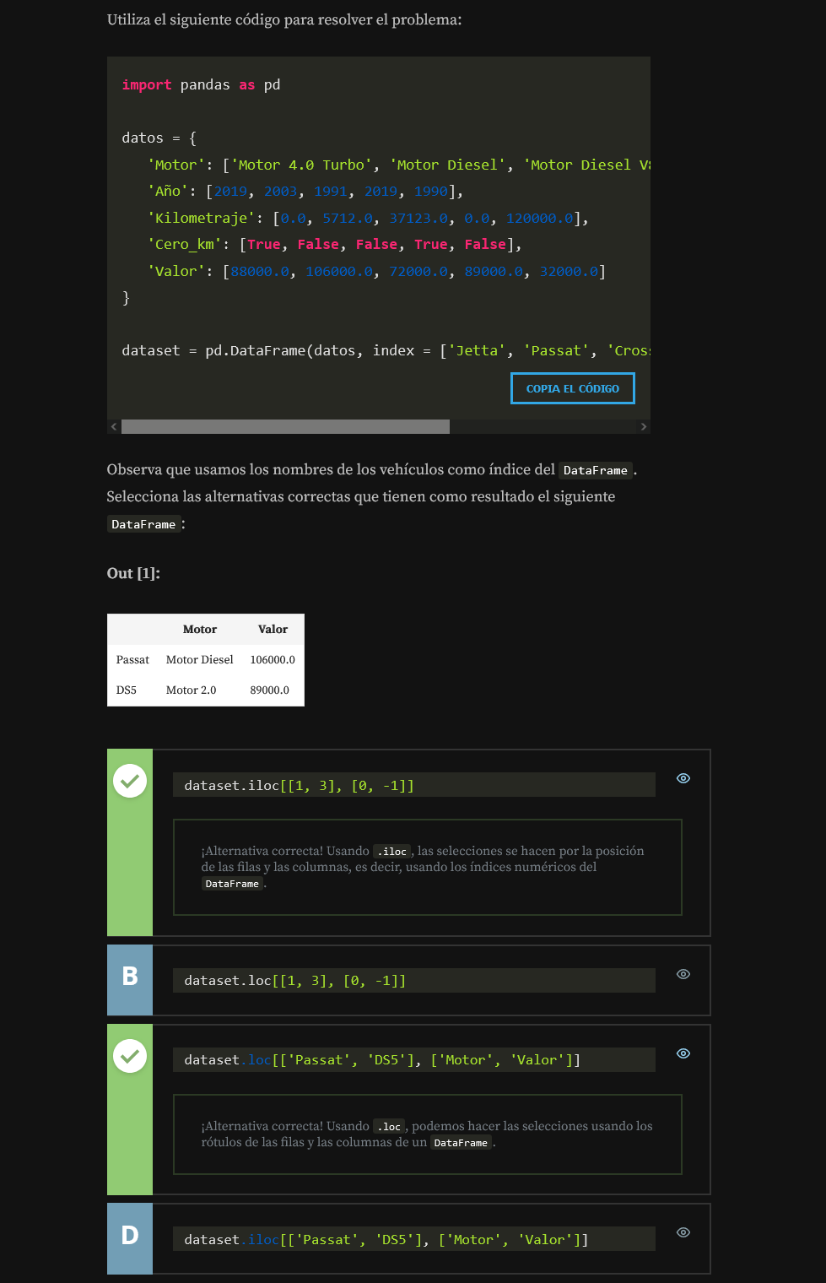

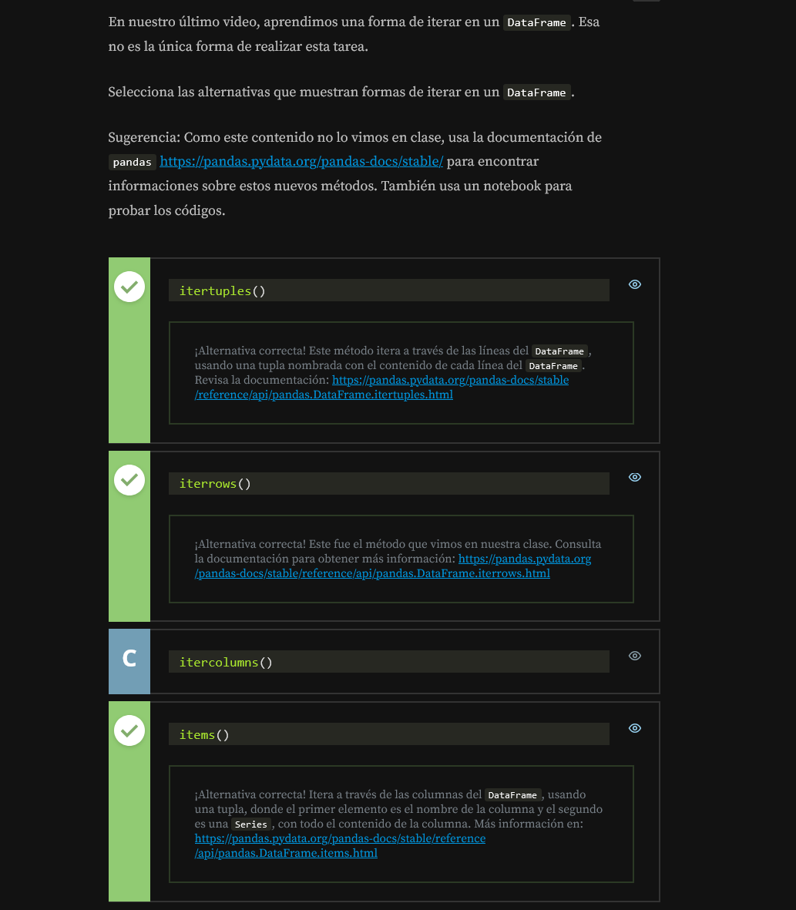

<https://www.aluracursos.com/blog/clasificando-texto-con-python>

<https://www.aluracursos.com/blog/como-comparar-objetos-en-python>

<https://www.aluracursos.com/blog/buscando-tweets-con-python>

# Pandas

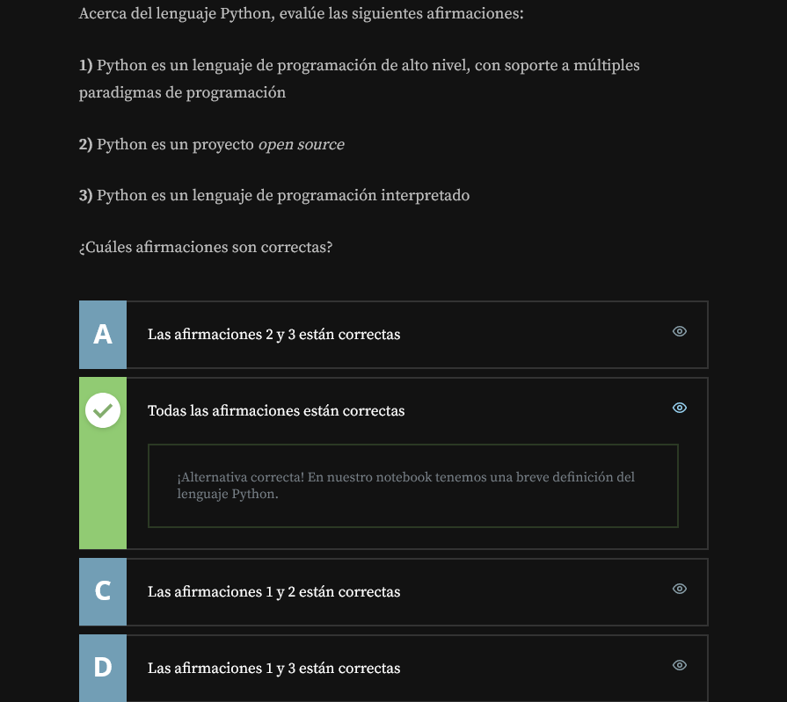

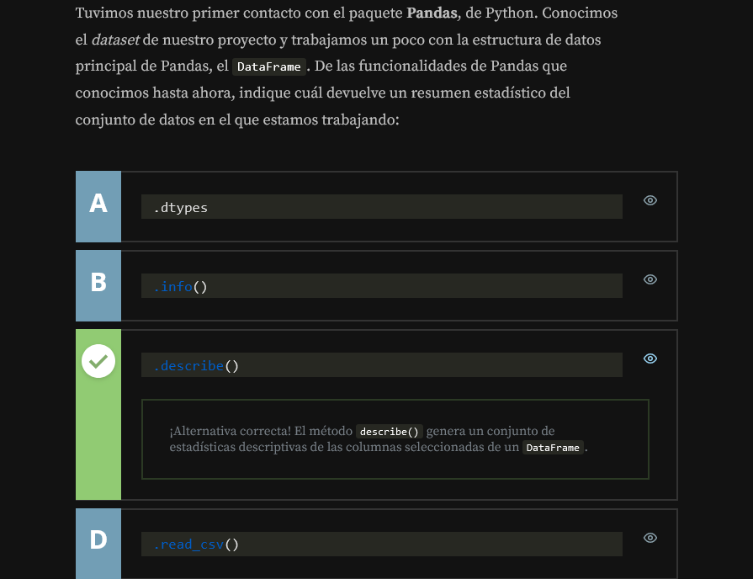

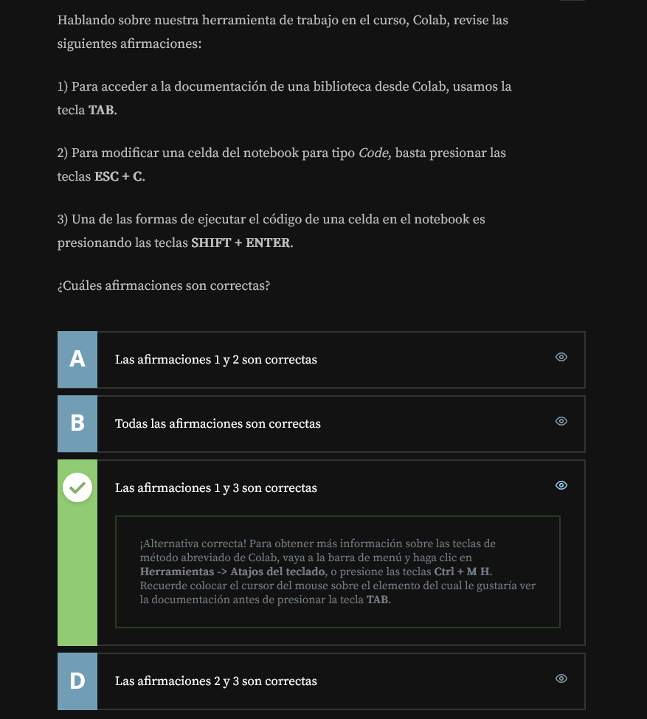

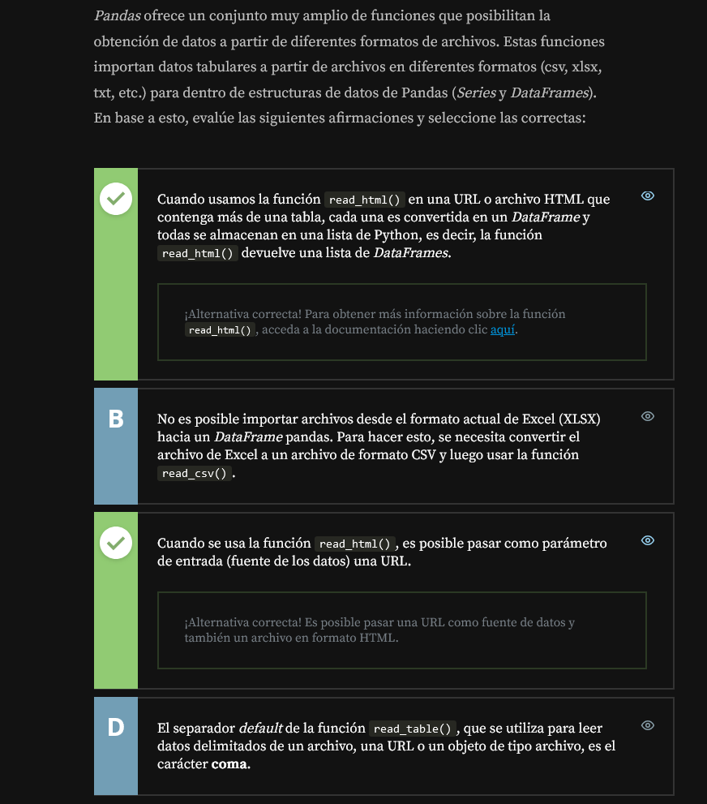

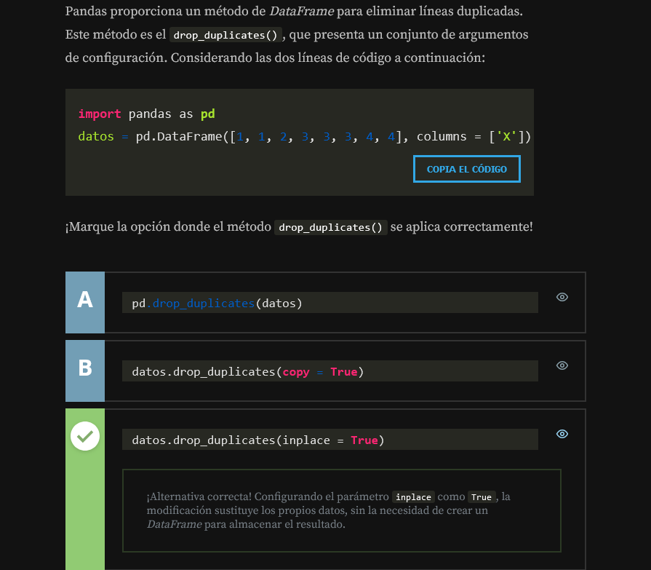

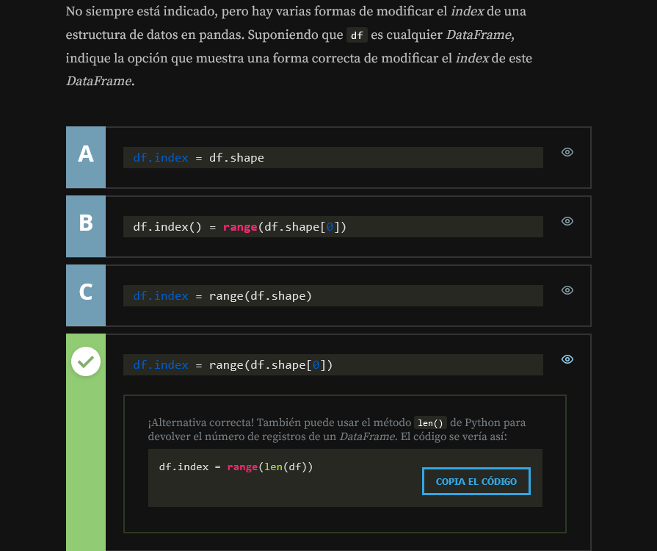

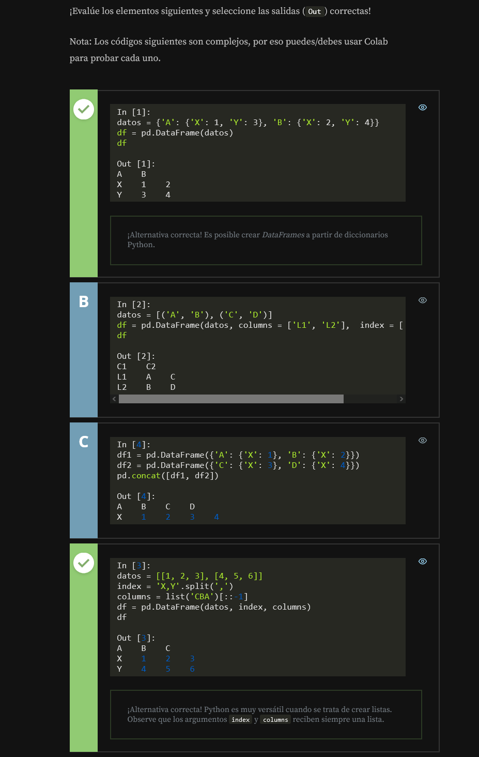

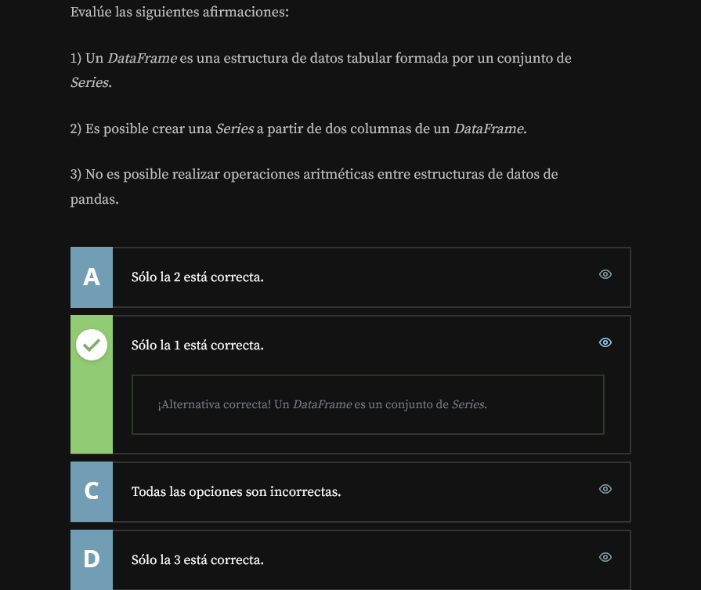

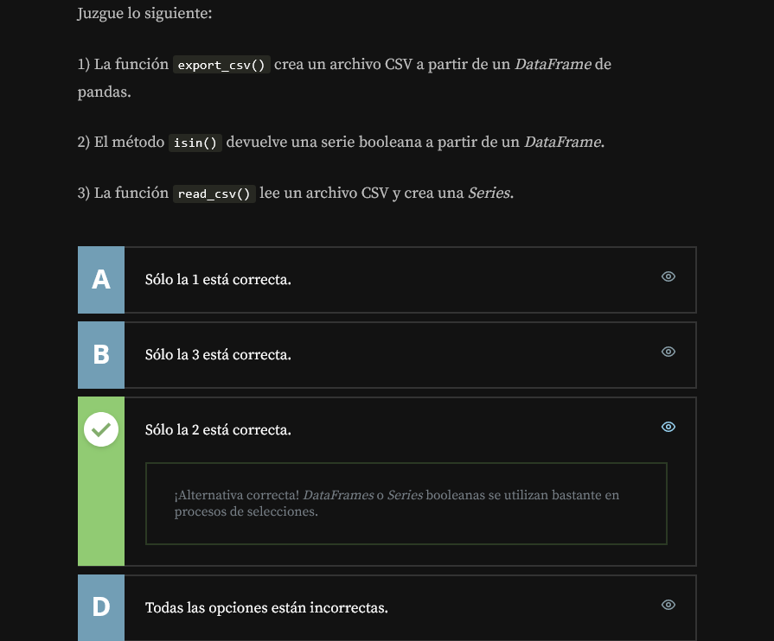

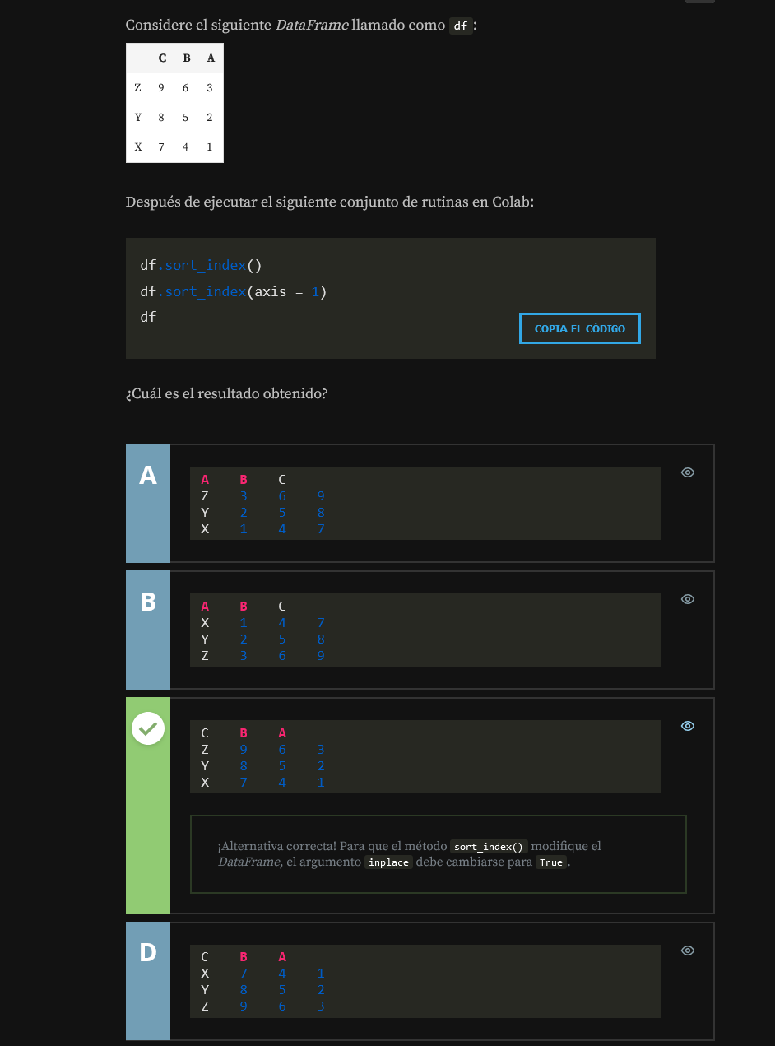

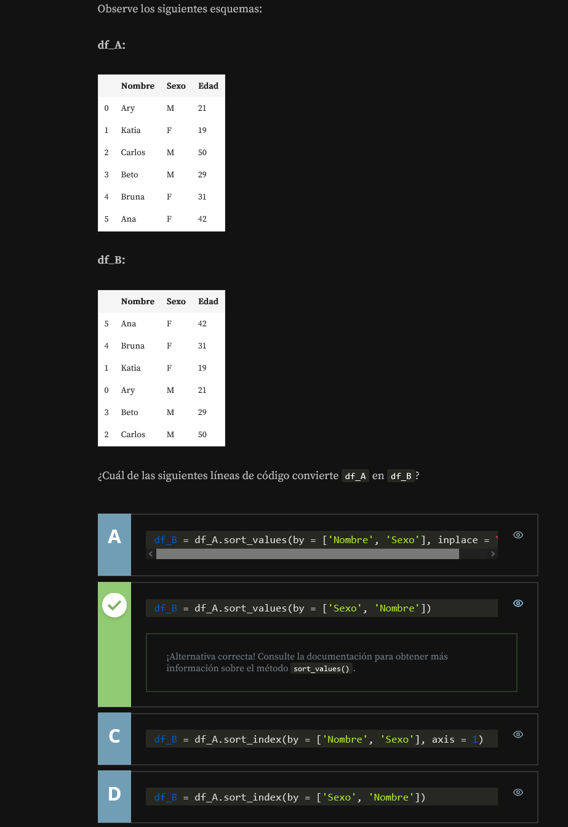

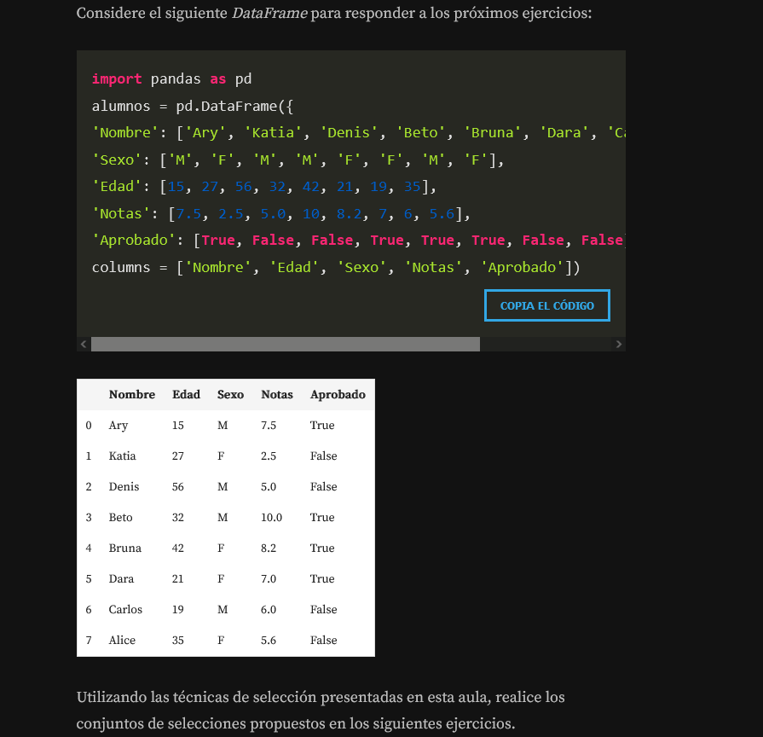

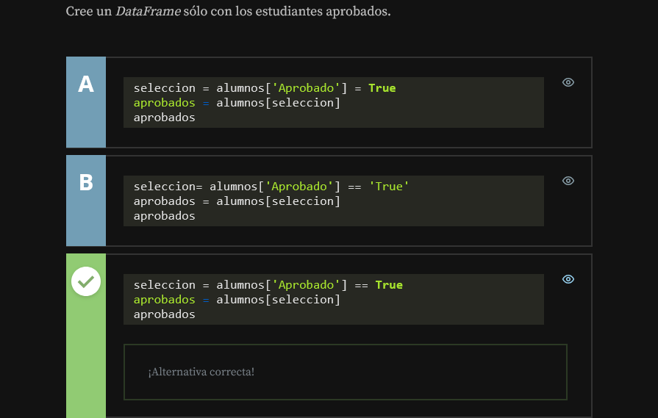

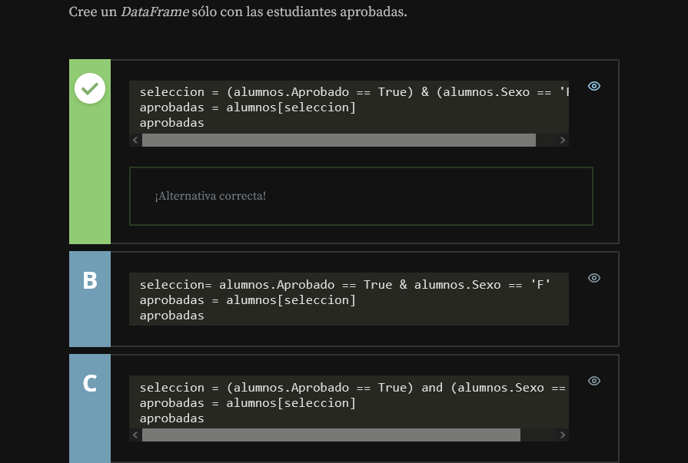

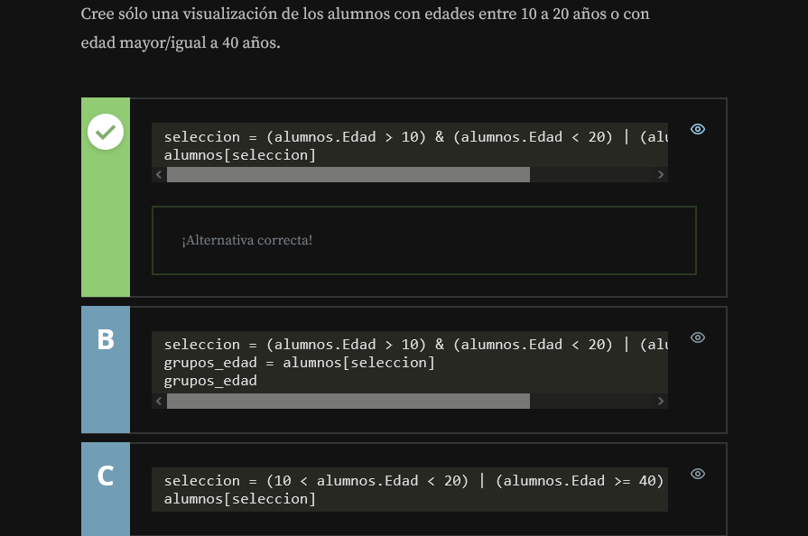

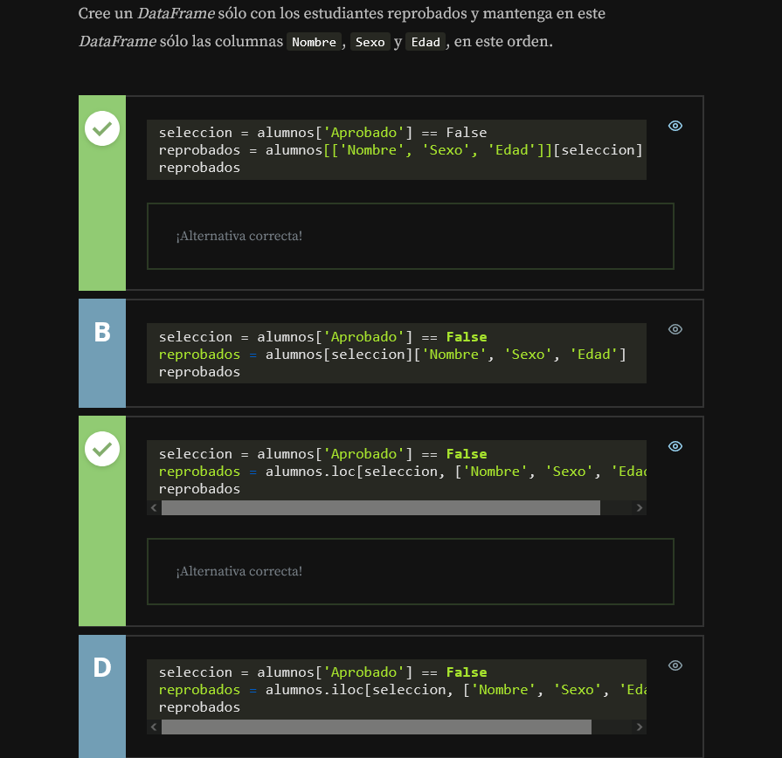

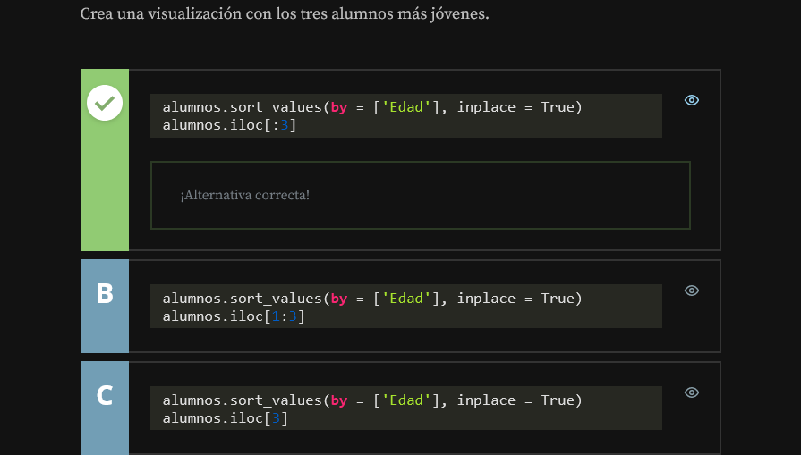

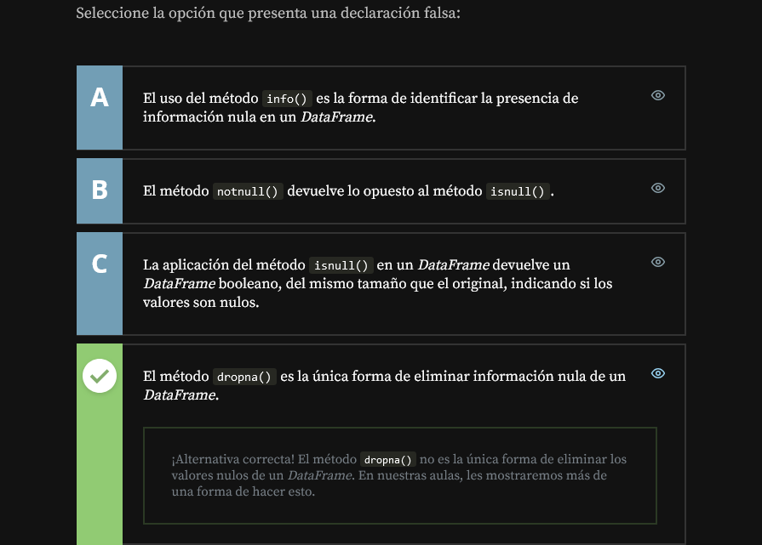

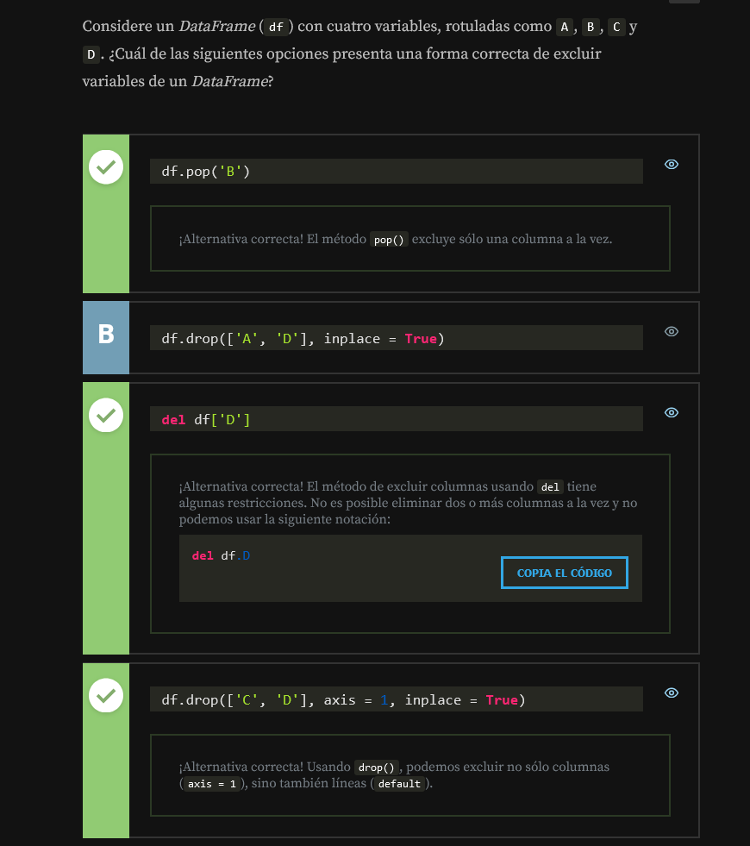

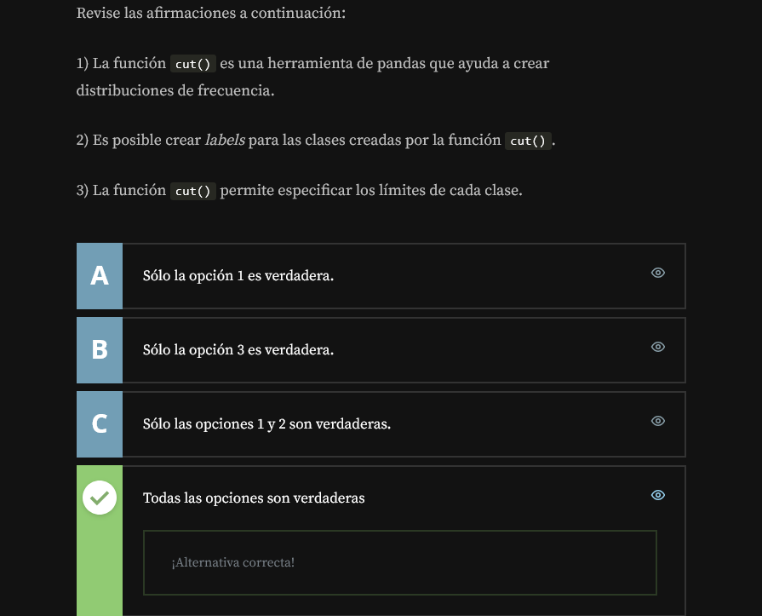

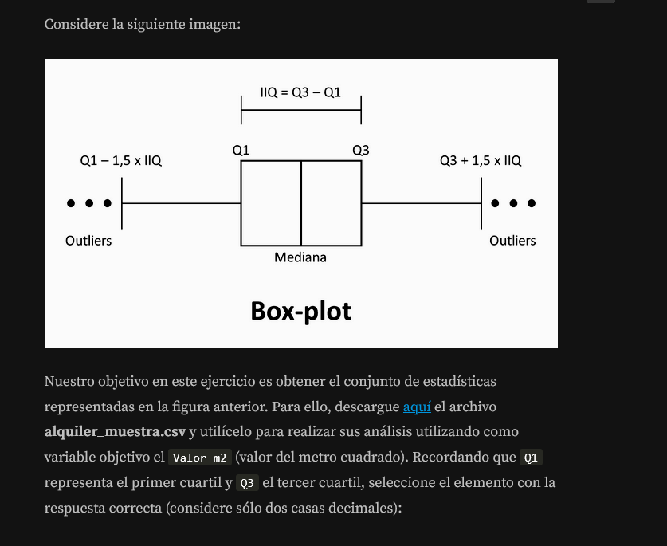

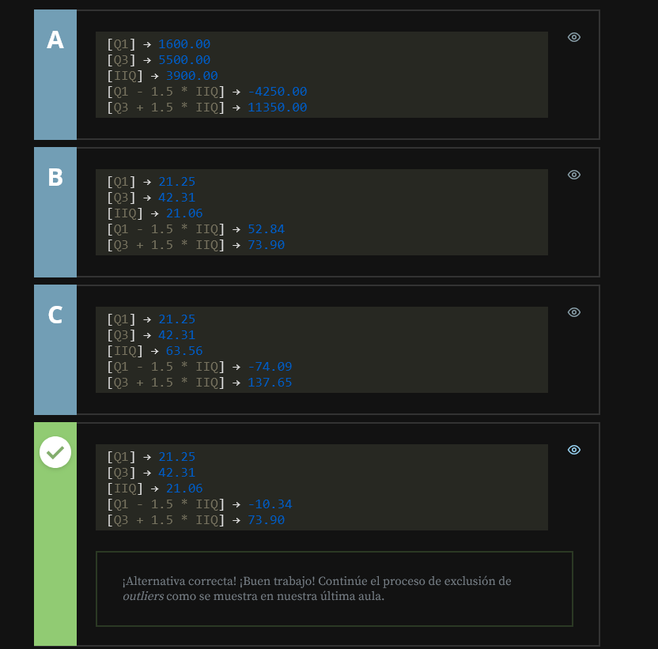

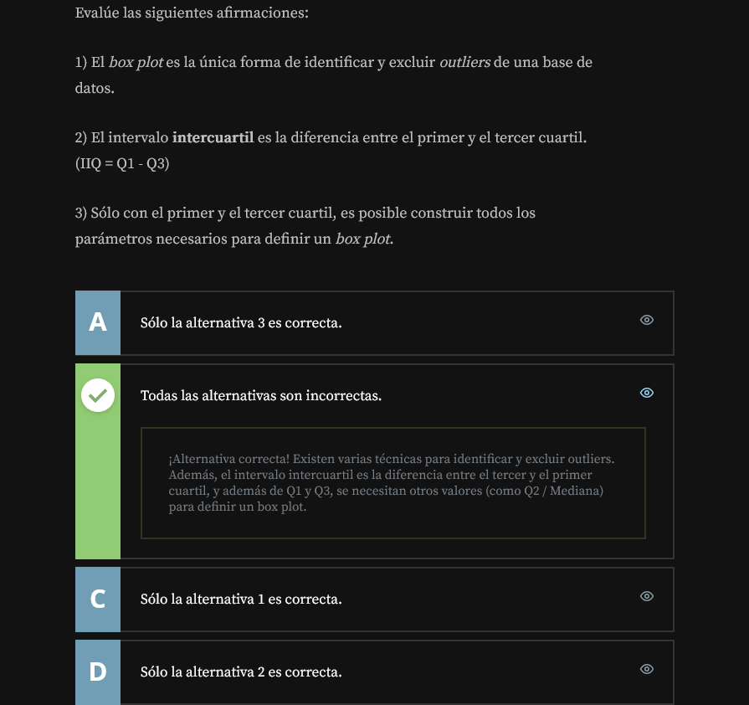

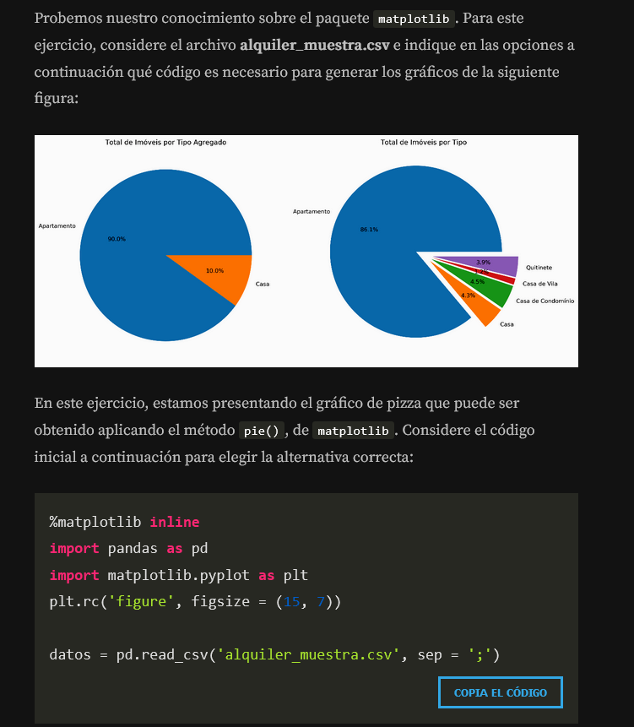

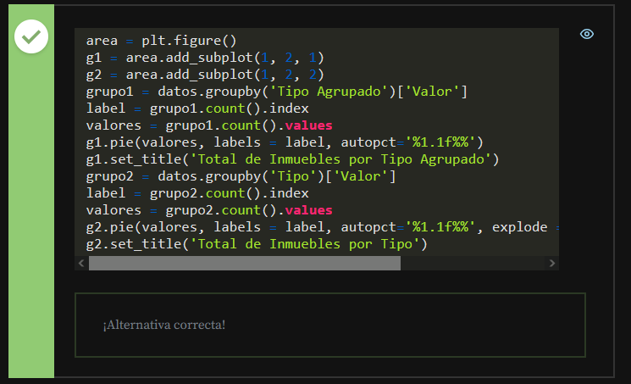

<https://www.aluracursos.com/blog/manipulando-datos-gigantes-con-pandas>

<https://www.aluracursos.com/blog/como-eliminar-filas-y-columnas-en-pandas>

# Data Visualization

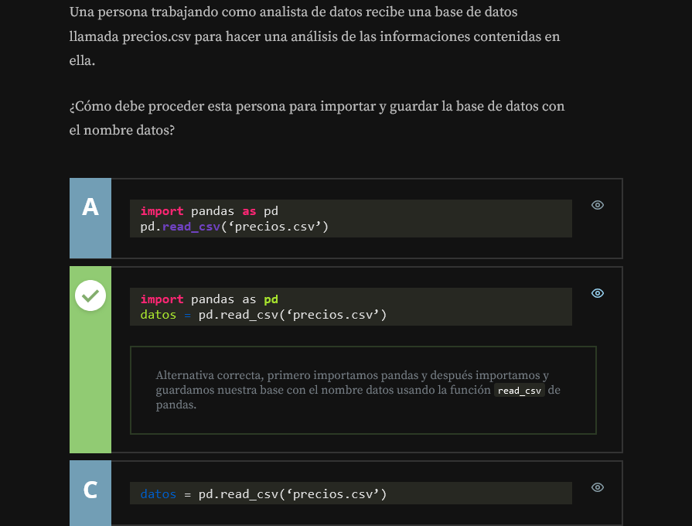

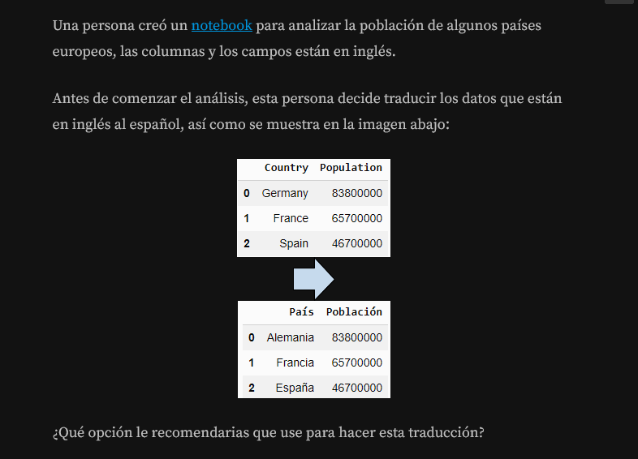

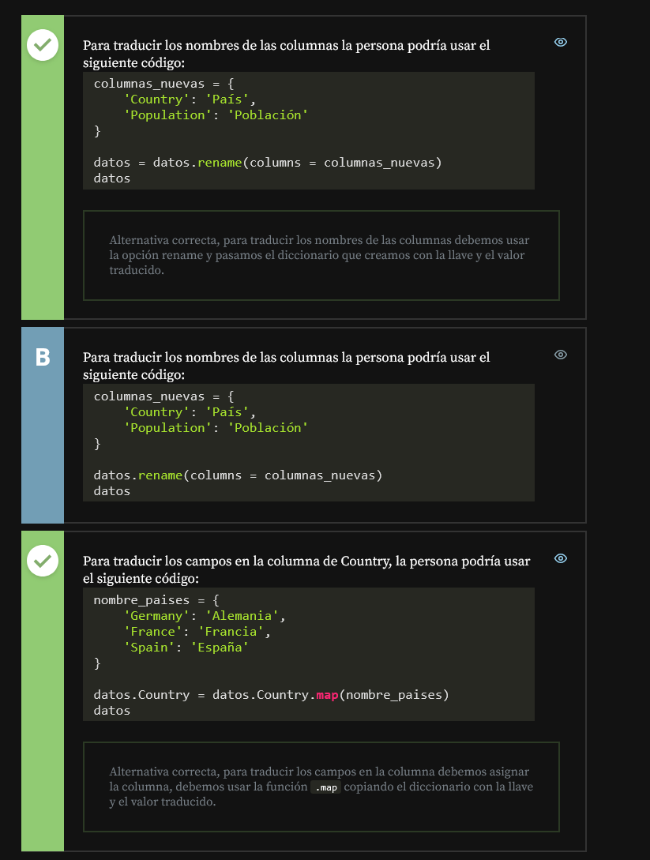

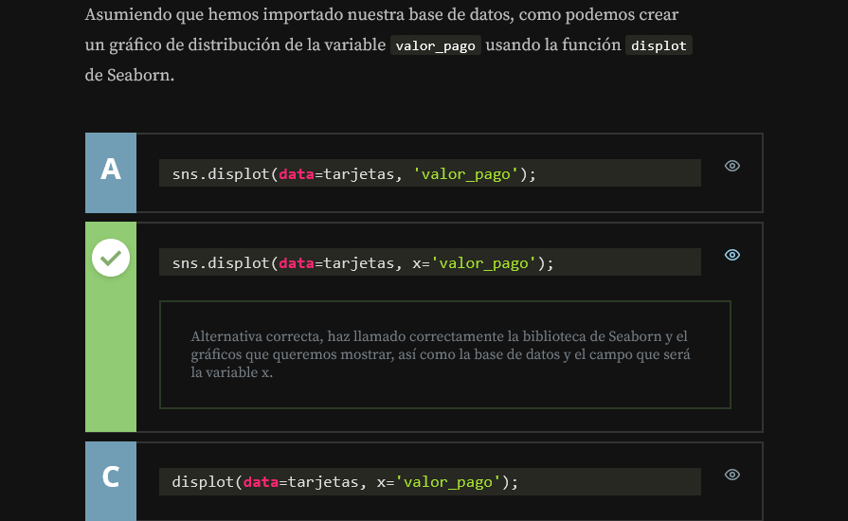

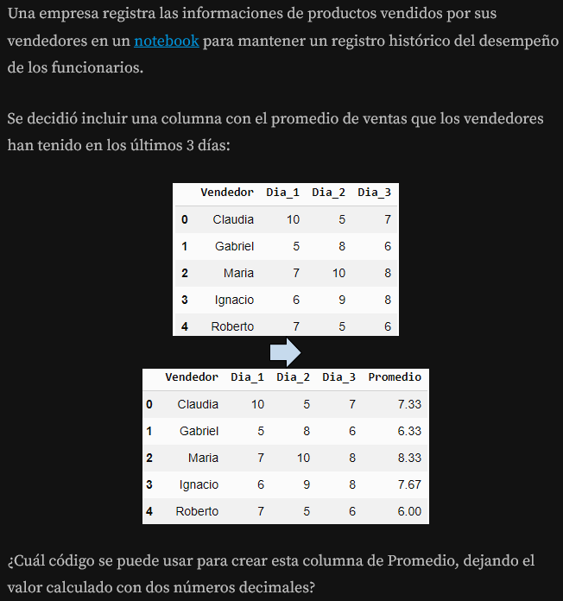

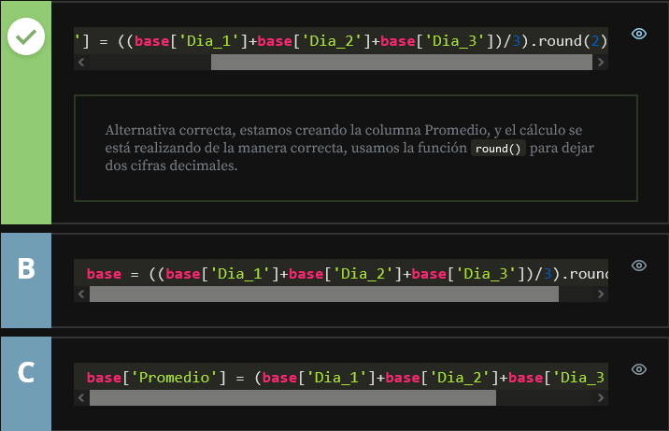

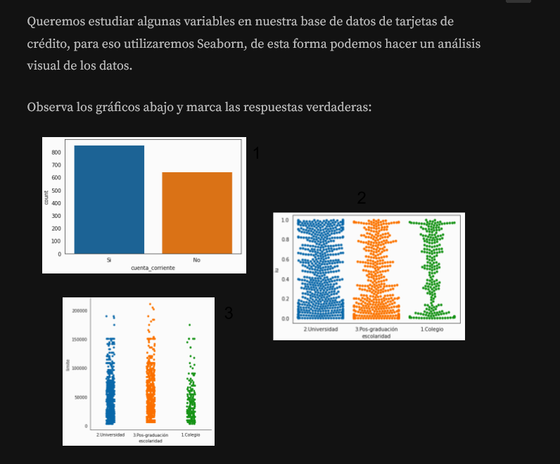

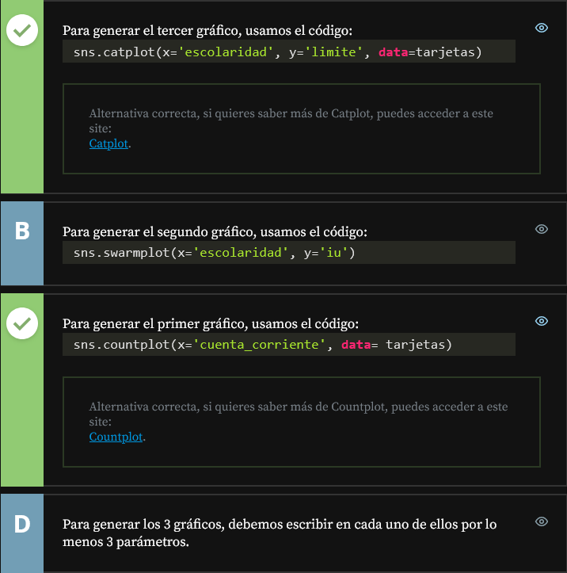

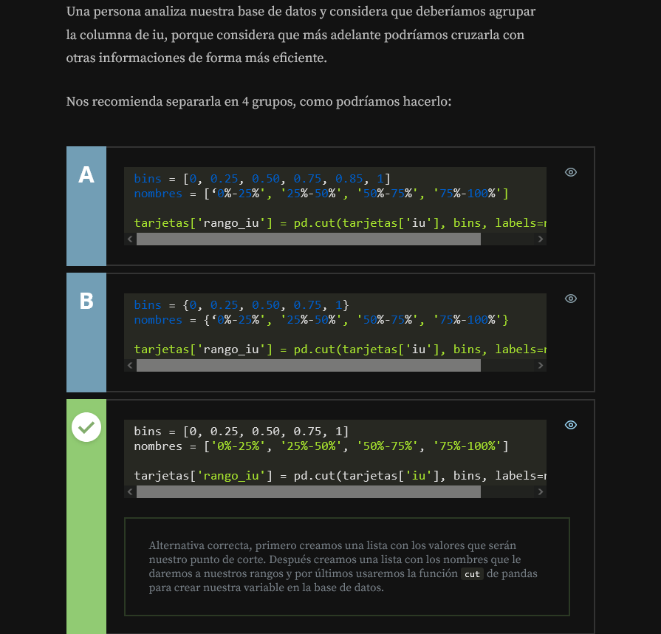

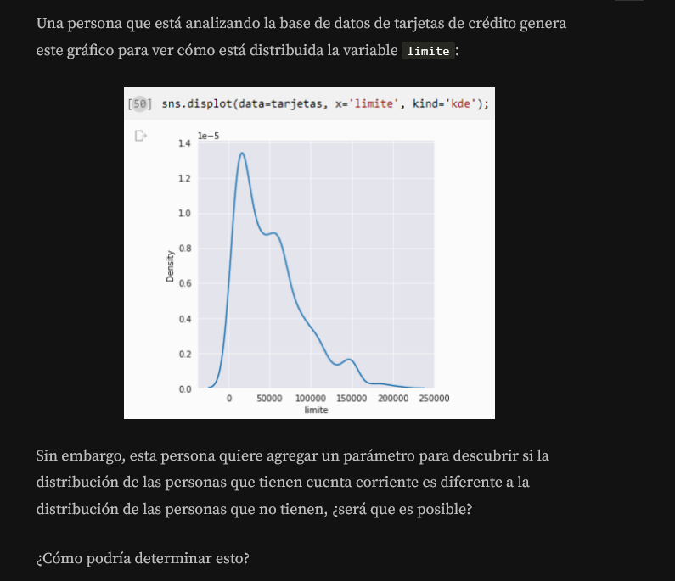

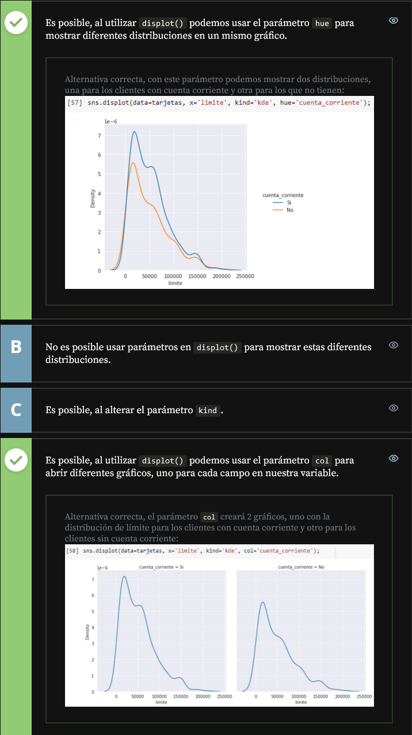

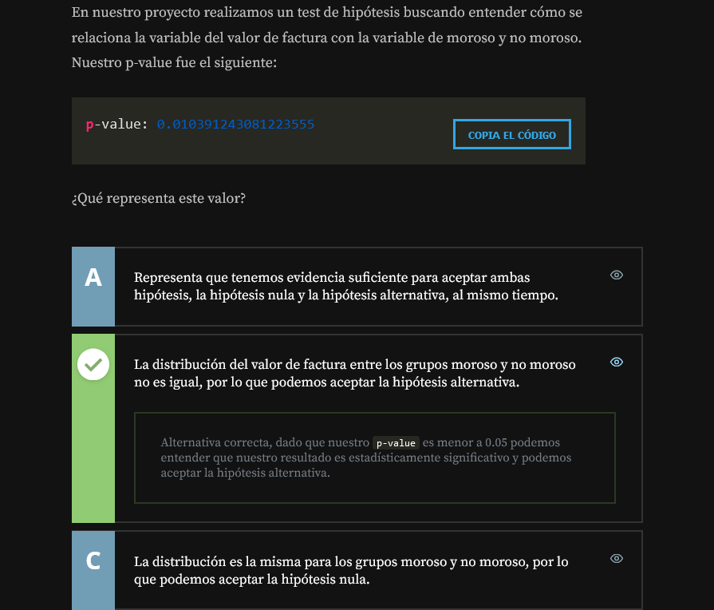

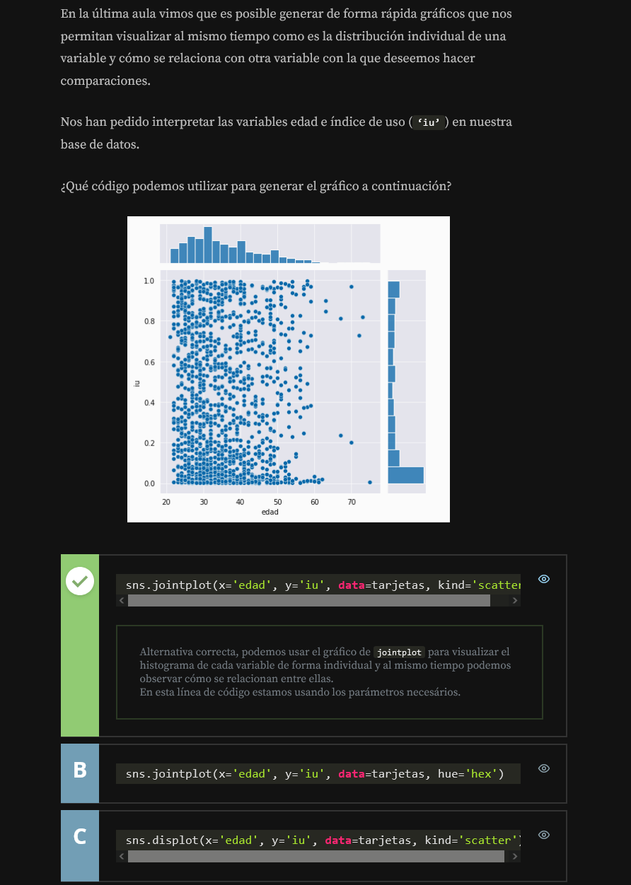

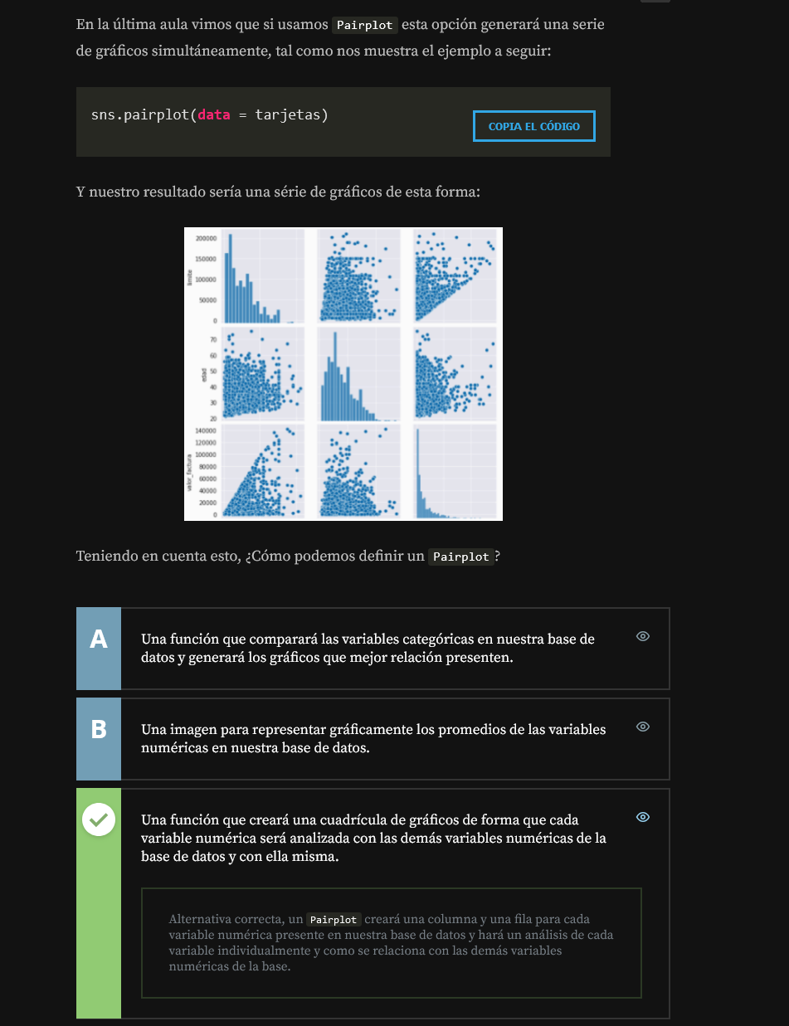

# Machine Learning

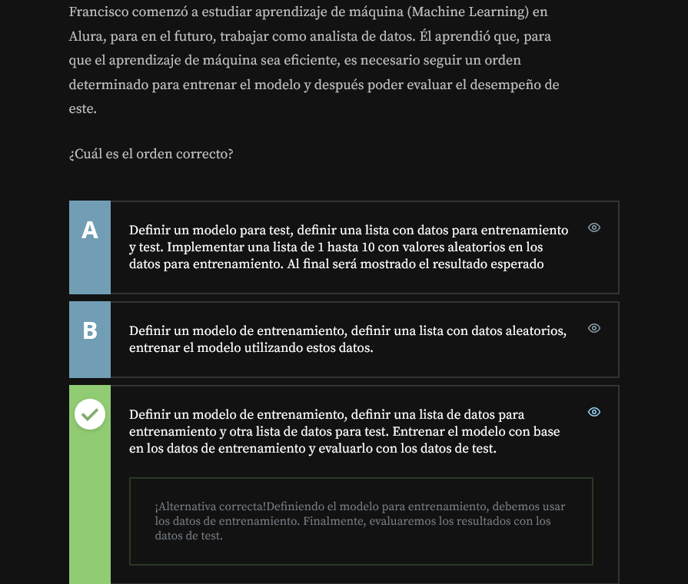

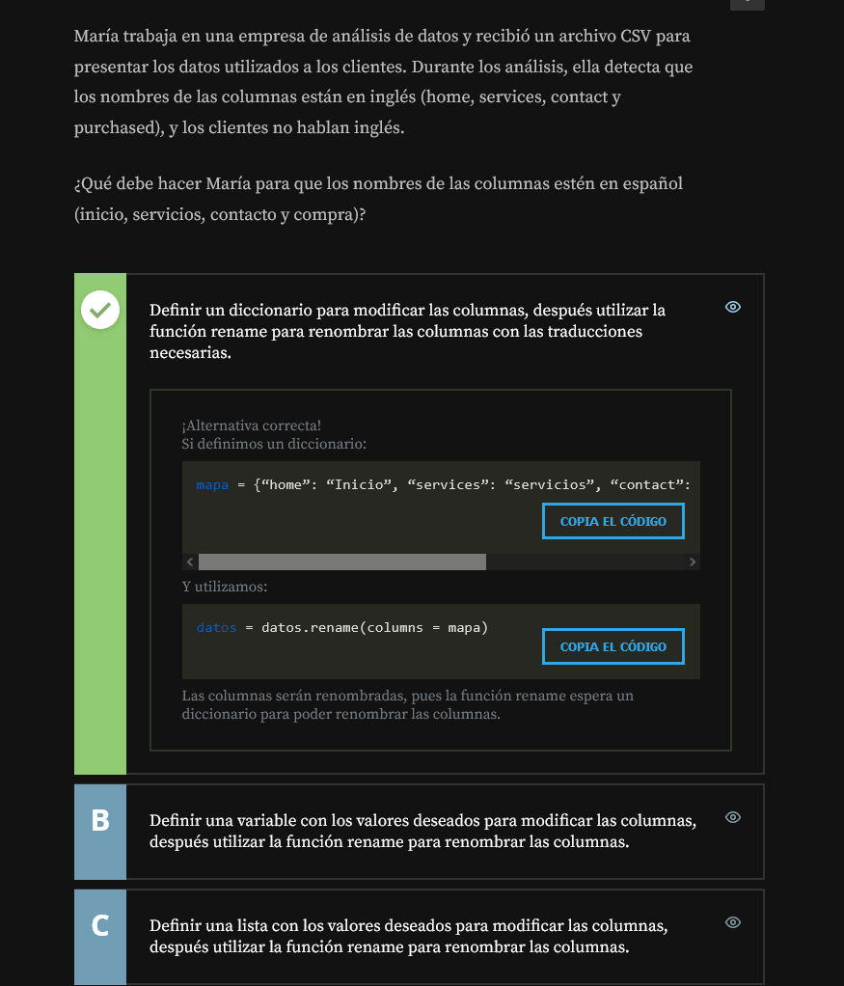

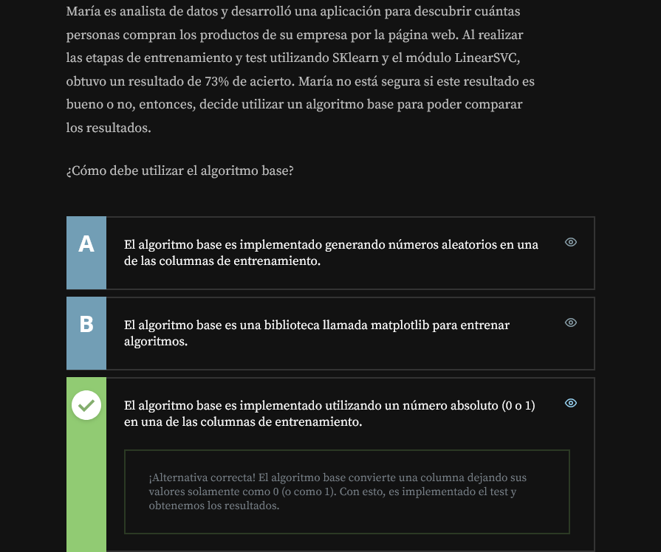

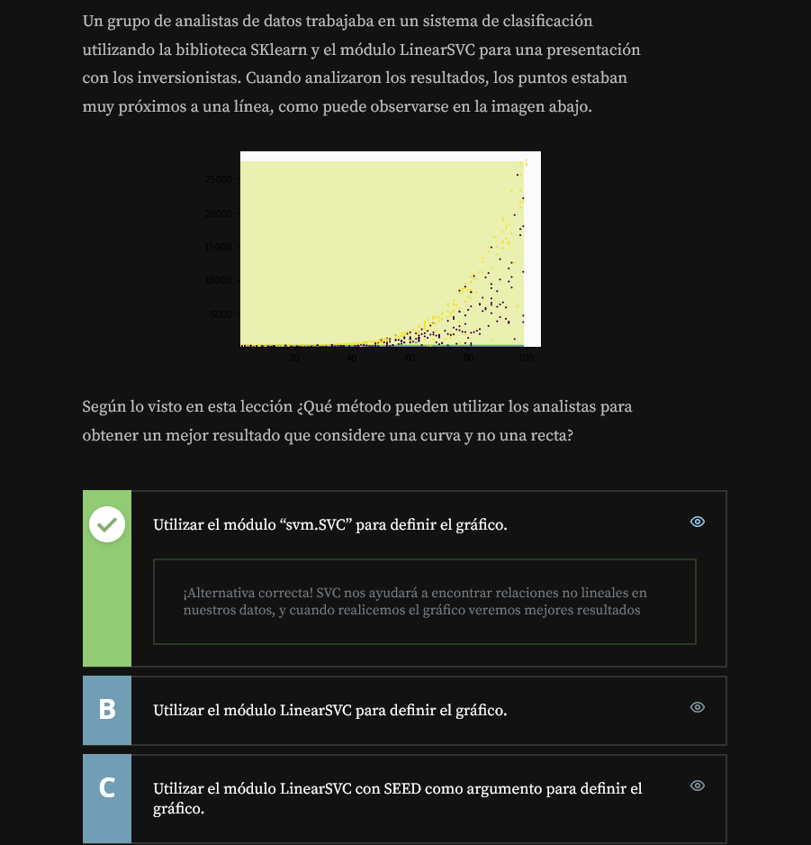

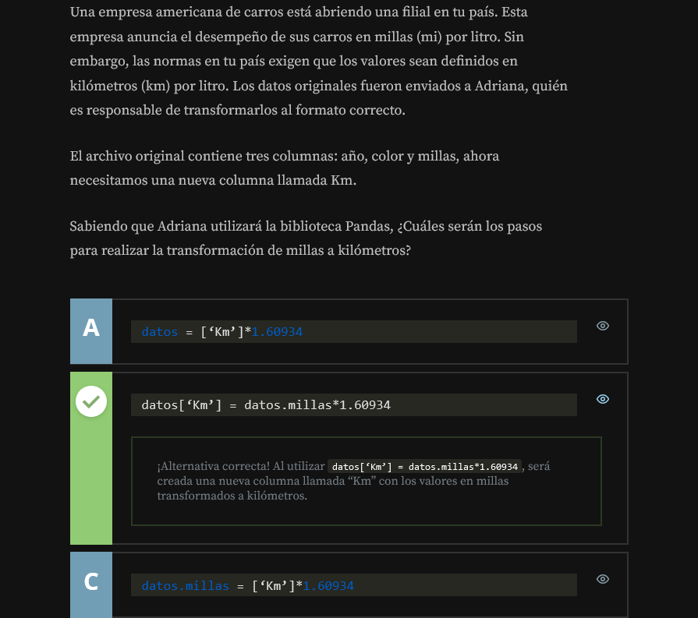

<https://github.com/alura-es-cursos/1918-machine-learning-clasificacion-con-sklearn/blob/proyecto-final/ML_clasificacion_con_SKLearn.ipynb>

<https://www.aluracursos.com/blog/primeros-pasos-en-inteligencia-artificial-ia>

# Machine Learning: Optimizacion de modelos

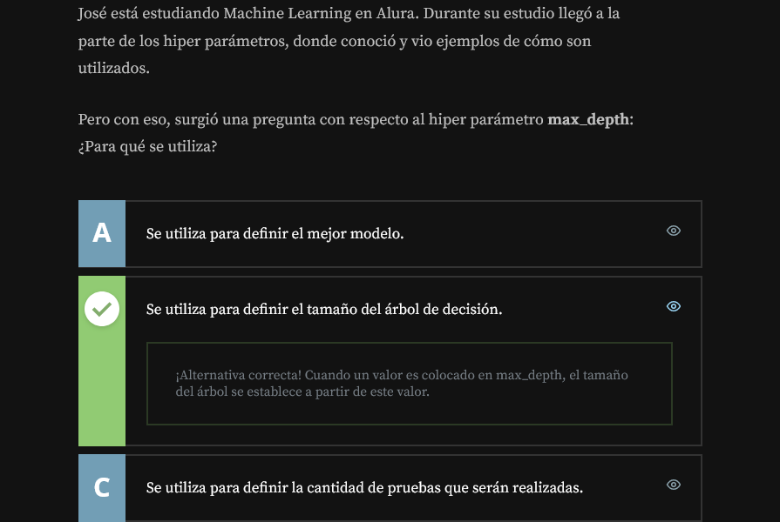

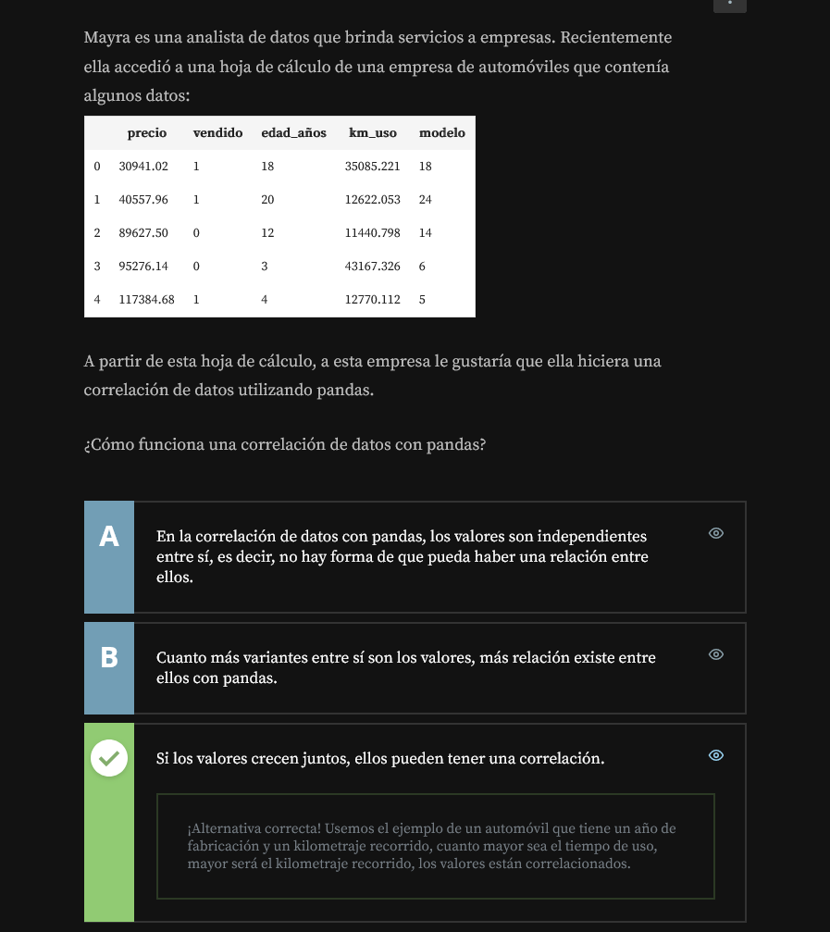

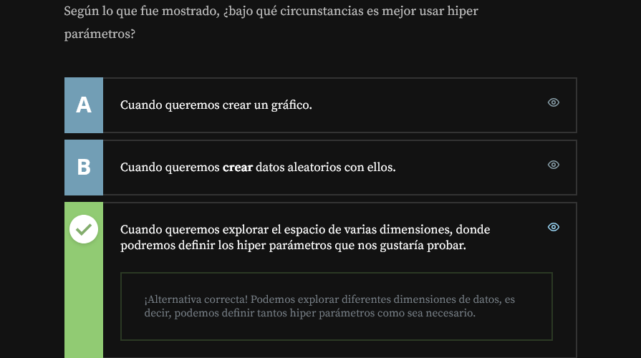

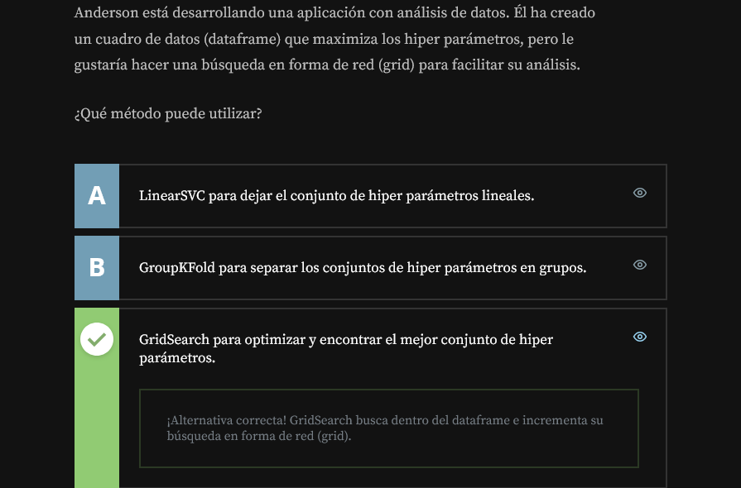

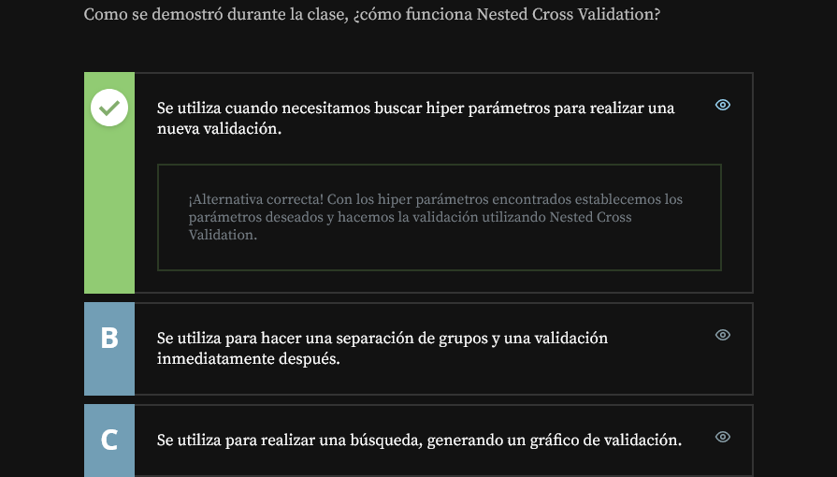

# Oracle ADS

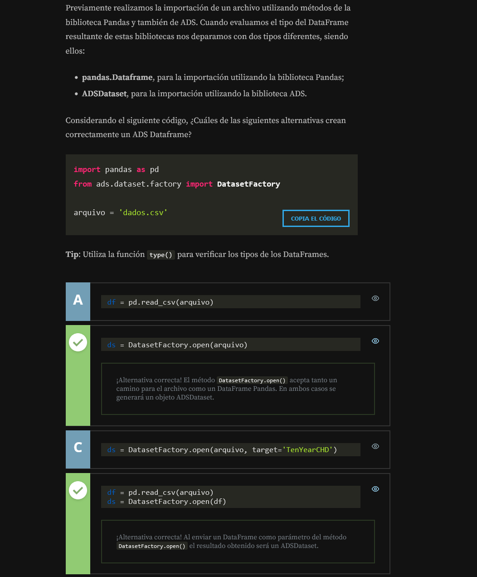

Existen diferentes tipos de DataFrames; el más conocido de ellos es el de la biblioteca **Pandas**. Pero, además de este, tenemos otros tipos pertenecientes a otras bibliotecas, como es el caso del **ADS DataFrame** que aprendimos en los últimos videos. Cada uno de estos tipos poseen sus características específicas y pueden ser utilizados en diferentes situaciones.

Vamos a aprender algunas características adicionales de estos DataFrames y también a conocer un poco sobre la biblioteca **Dask**.

* **Pandas**

Pandas es una biblioteca escrita en Python, utilizada para el análisis y la manipulación de datos. El **Pandas DataFrame** es una estructura de datos bidimensional que puede almacenar datos de diferentes tipos (enteros, floats, datos categóricos, strings, entre otros) en columnas. Su formato es similar al de una planilla de Excel, siendo compuesto por filas y columnas.

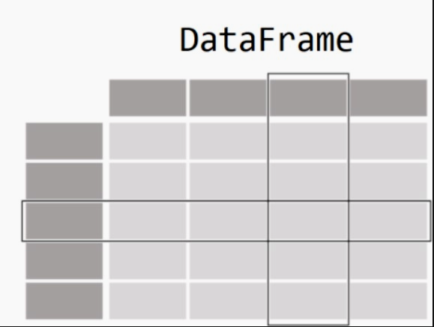

Las principales características de este DataFrame son:

* Fácil aprendizaje;
* Almacena diferentes tipos de datos;
* Tratamiento flexible y simple de datos faltantes;
* Acepta algunas operaciones aritméticas;
* Fácil manipulación.

Sin embargo, el uso de esta biblioteca no es muy indicado para trabajar con un gran volumen de datos. Esto se debe a que Pandas necesita que todos los datos estén prontamente disponibles en la memoria de tu computador y ello genera una limitación de la cantidad de datos con los cuales podemos trabajar y exigiendo mucho de nuestra máquina.

* **Dask**

Dask es una biblioteca creada para la computación paralela en Python, ella funciona bien con otras bibliotecas como **Pandas**, **Numpy**, **Scikit-learn**, entre otras. El **Dask DataFrame** se compone de muchos **Pandas DataFrames**, lo que hace que la manera como el computador trabaja con los comandos en este tipo de DataFrame sea diferente.

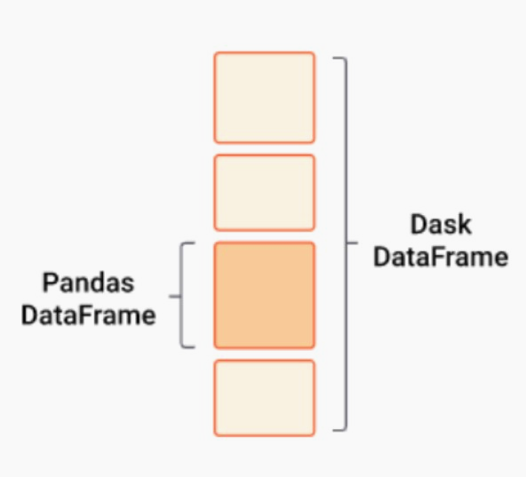

La forma diferente de trabajo de Dask se da por una característica de este en atrasar tareas, en la cual, él prepara un conjunto de transformaciones o cálculos para una ejecución posterior en paralelo. Esta estructura es diferente de otras funciones en Python que son computadas instantáneamente, al momento en que son llamadas.

De esta forma, el atraso de tareas de Dask permite que esta biblioteca lidie muy bien con un conjunto de datos muy grande o con muchos grupos en sus datos, lo cual es una ventaja sobre Pandas, que necesitaría de un poder de procesamiento muy alto para lidiar con datos como estos.

* **ADS**

ADS es una biblioteca Python que hace parte del servicio de Data Science de **Oracle Cloud Infrastructure (OCI)**. Esta biblioteca posee una interfaz amigable y métodos que abarcan toda la parte de análisis y de manipulación de datos. El **ADS DataFrame** es una estructura de datos basado en Pandas; de esta forma, cualquier operación que se pueda ejecutar en un **Pandas DataFrame** también puede ser aplicada en un conjunto de datos ADS.

En el ambiente Oracle, es más interesante utilizar funciones específicas de ADS debido a la mayor compatibilidad con el ambiente. Por ello, durante el curso optaremos por utilizar las funciones de ADS en vez de las de otras bibliotecas como Pandas y Dask.

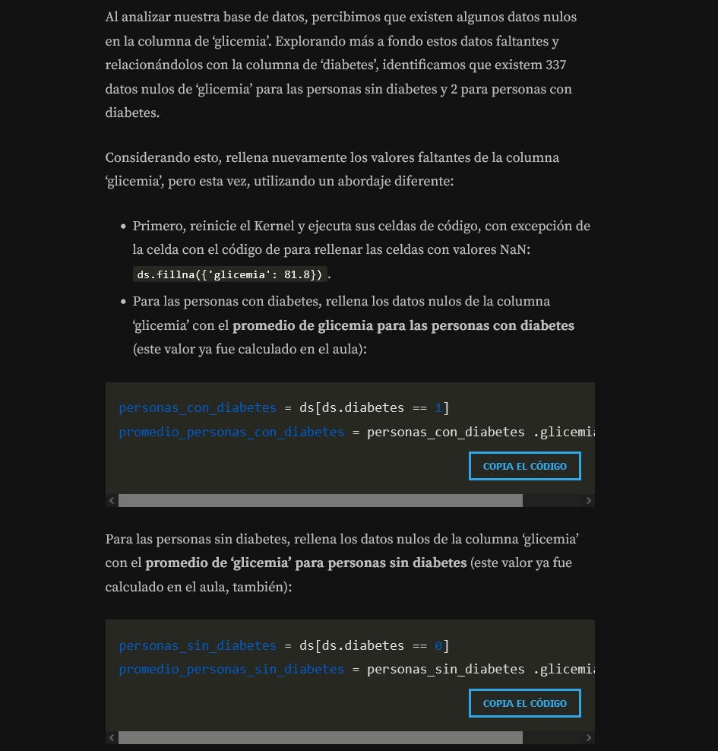

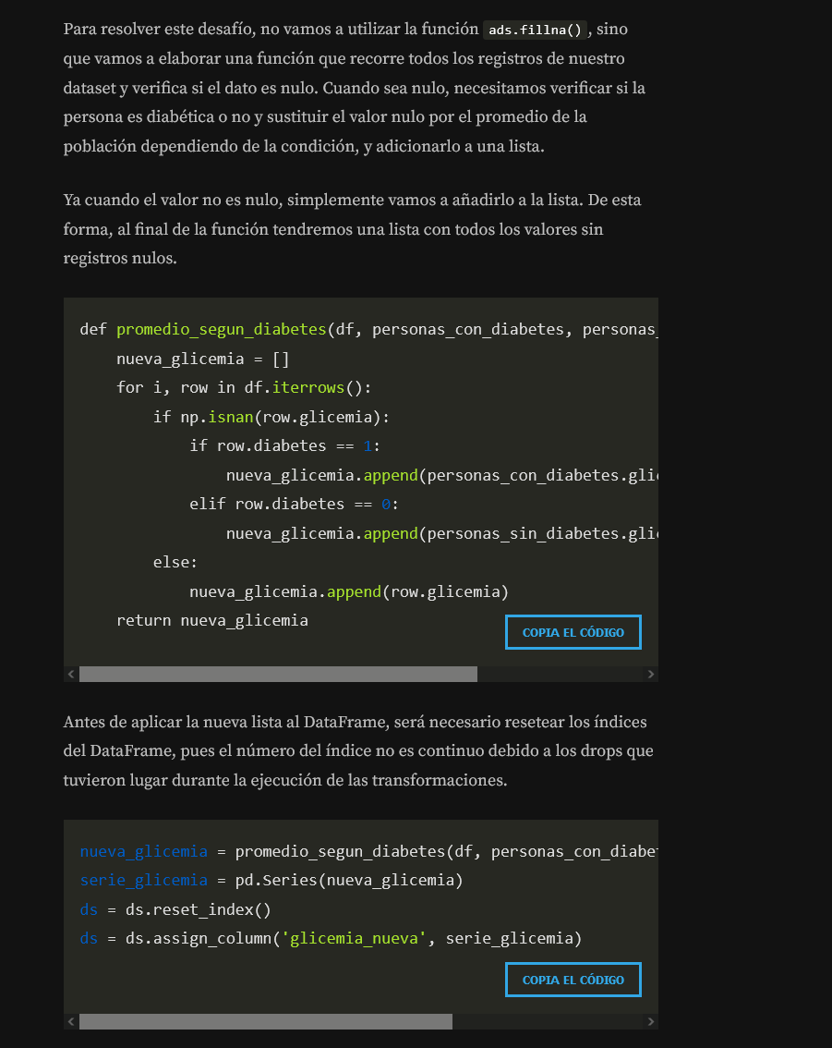

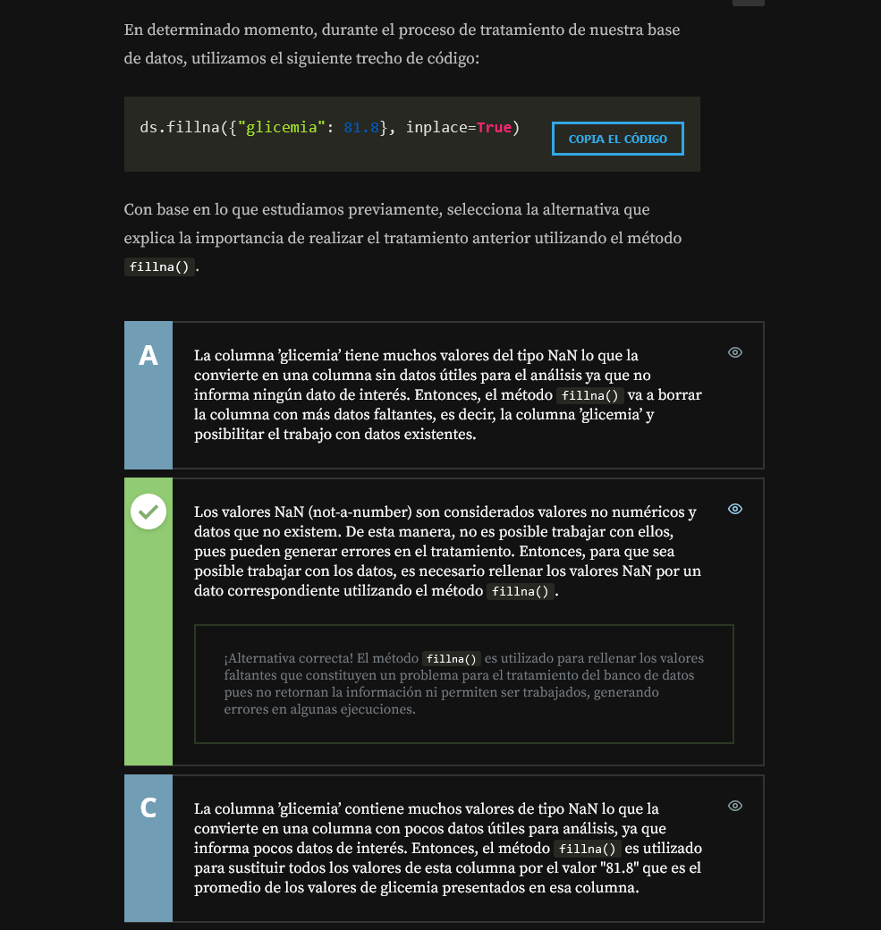

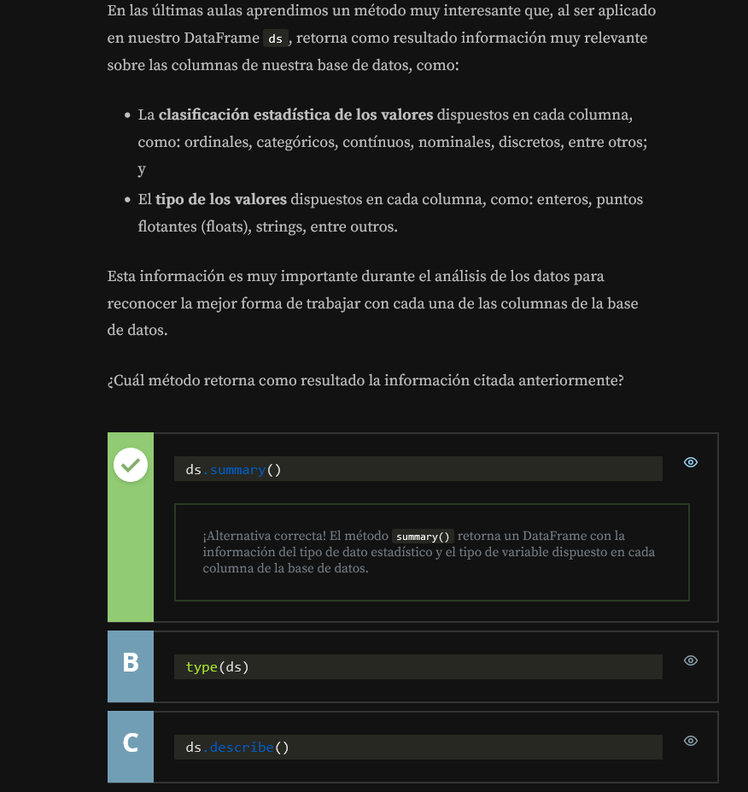

La función cut(), de la biblioteca Pandas, tiene como objetivo separar un conjunto de datos en categorías. Para que esta categorización sea realizada, esta función necesita recibir 2 atributos principales:

* x: matriz con los datos a ser categorizados;
* bins: Lista de límites o cantidade de categorías.

Esta función también posee el atributo labels para el cual podemos pasar los títulos de cada una de las categorías. No obstante, este atributo es opcional, o sea, no necesitamos asignar nombres a cada una de las categorías.

Esta función es muy utilizada cuando queremos categorizar datos contínuos. Para entender mejor la aplicación de esta función, considera el siguiente DataFrame:

df = pd.DataFrame({'Nombre': ['Andrés', 'Catia', 'Denis', 'Beto', 'Bruna', 'Darío'],

'Edad': [5, 27, 15, 16, 19, 8]},

columns = ['Nombre', 'Edad'])

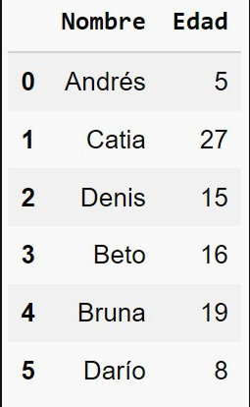

Supongamos que deseamos crear una tercera columna indicando si cada una de esas personas son niños, adolescentes o adultos con base en los valores presentados en la columna "Edad".

Para hacer esto, necesitamos primeramente definir una lista de límites para los valores de la edad, o sea, vamos a definir hasta qué edad la persona debe ser considerada como niño, adolescente e así sucesivamente. De esta manera, vamos a crear la lista limites_edades:

limites_edades = [1,13,18,60]

Con esta lista, estamos definiendo 3 intervalos de edad, siendo ellos:

* Intervalo 1: De 1 a 13;
* Intervalo 2: De 14 a 18;
* Intervalo 3: De 19 a 60.

Ahora, vamos a crear una lista con categorías para cada uno de estos intervalos:

categorias = ['Niño(a)', 'Adolescente', 'Adulto(a)']

Con estas dos listas creadas, podemos utilizar la función cut() para generar una tercera columna clasificando a las personas en niño(a), adulto(a) o adolescente de acuerdo con su edad. Para ello, colocaremos como parámetro la columna "Edad" de nuestro DataFrame para el atributo x, la lista limites_edades para el atributo bins y la lista categorias para el atributo labels:

rango_edad = pd.cut(x = df.Edad,

bins = limites_edades,

labels = categorias)

Para finalizar, basta crear una nueva columna en el DataFrame df y configurar la columna rango_edad con el resultado de la función cut():

df['Rango_edad'] = rango_edad

El DataFrame resultante será igual a:

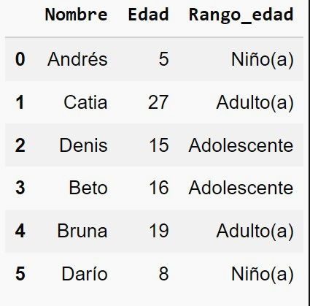

¡Te felicito! Ahora nuestro DataFrame df posee también la columna "Rango_edad" con las categorías que definimos de acuerdo con la columna "Edad".

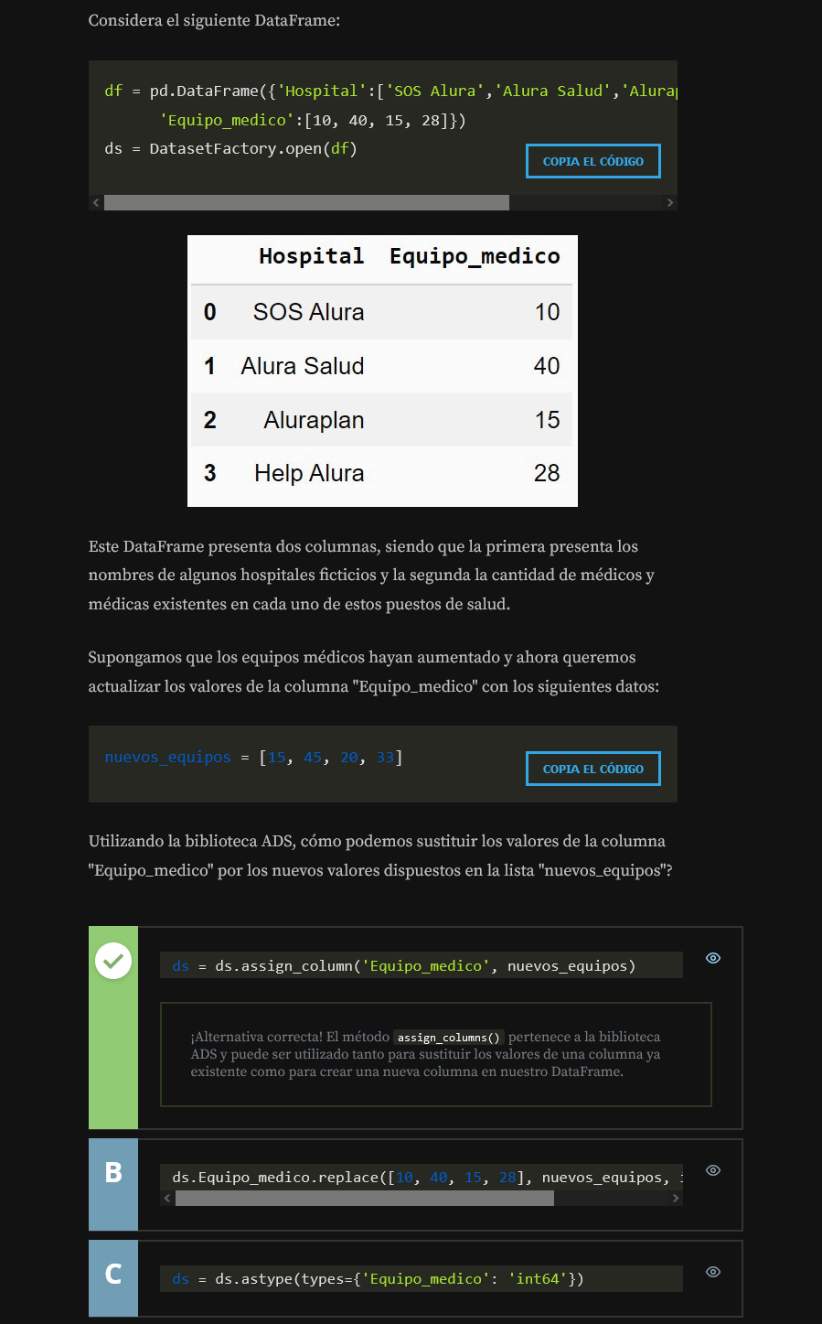

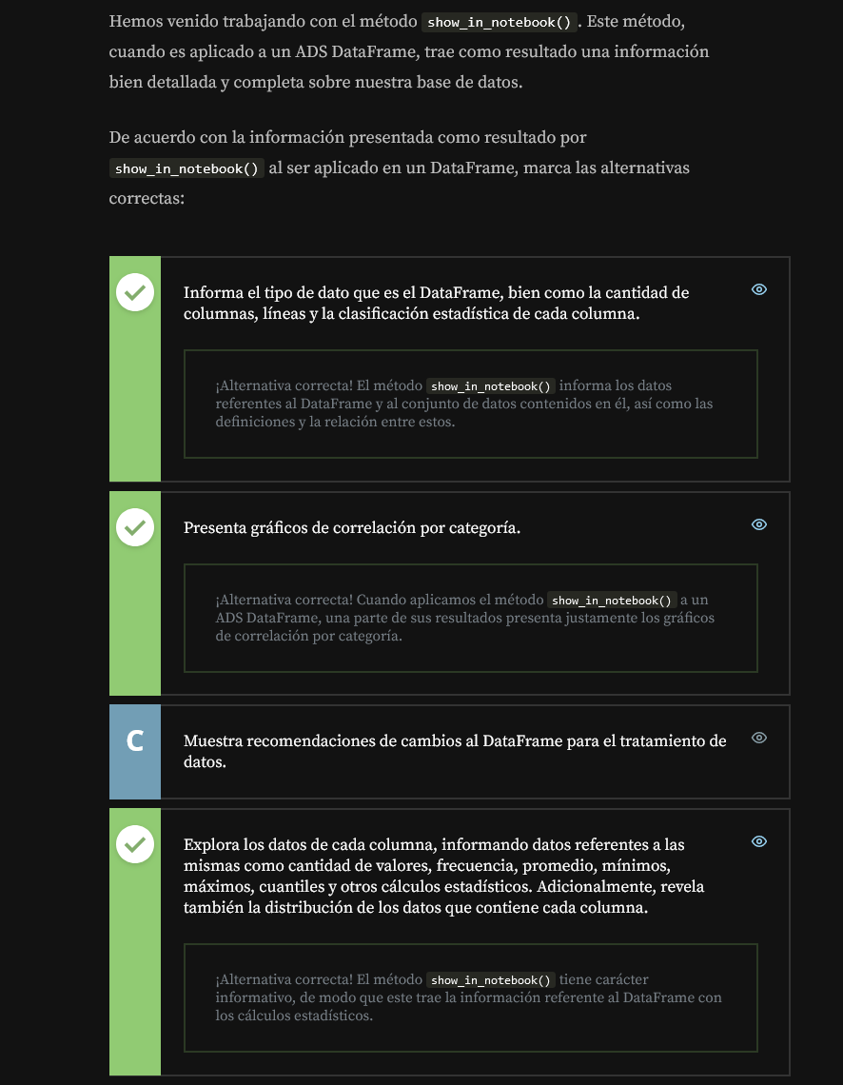

La correlación **determina el grado de asociación entre dos variables**, por ejemplo:

* El precio de un carro y el precio de su seguro;
* la edad y el costo de un plan de salud;
* Masa corporal y altura.

Pero no siempre esta asociación entre las variables es una relación fácil de ser identificada. De esa forma, existen los coeficientes de correlación que son los responsables por determinar el grado de "fuerza" de la correlación entre dos variables y también su dirección.

**Coeficiente de Correlación de Pearson**

También conocido como "ρ de Pearson" mide cuánto dos variables contínuas son correlacionadas. Dicho coeficiente puede variar de -1 a 1, donde estos valores indican:

* Valores de 0 a -0.3 ou 0 a 0.3: correlación irrelevante;
* Valores de -0.3 a -0.5 ou 0.3 a 0.5: correlación debil;
* Valores de -0.5 a -0.7 ou 0.5 a 0.7: correlación moderada;
* Valores de -0.7 a -0.9 ou 0.7 a 0.9: correlación fuerte;
* Valores de -0.9 a -1 ou 0.9 a 1: correlação muy fuerte.

Para medir el grado de correlación de variables que no son contínuas existen otros coeficientes de correlación que pueden ser utilizados, como el de Spearman, Kendall, entre otros. Si deseas conocer un poco más sobre estos otros métodos, te sugiero leer más sobre [Correlación](https://www.probabilidadyestadistica.net/correlacion/" \t "https://app.aluracursos.com/course/oracle-ads-analisis-datos-nube/task/_blank).

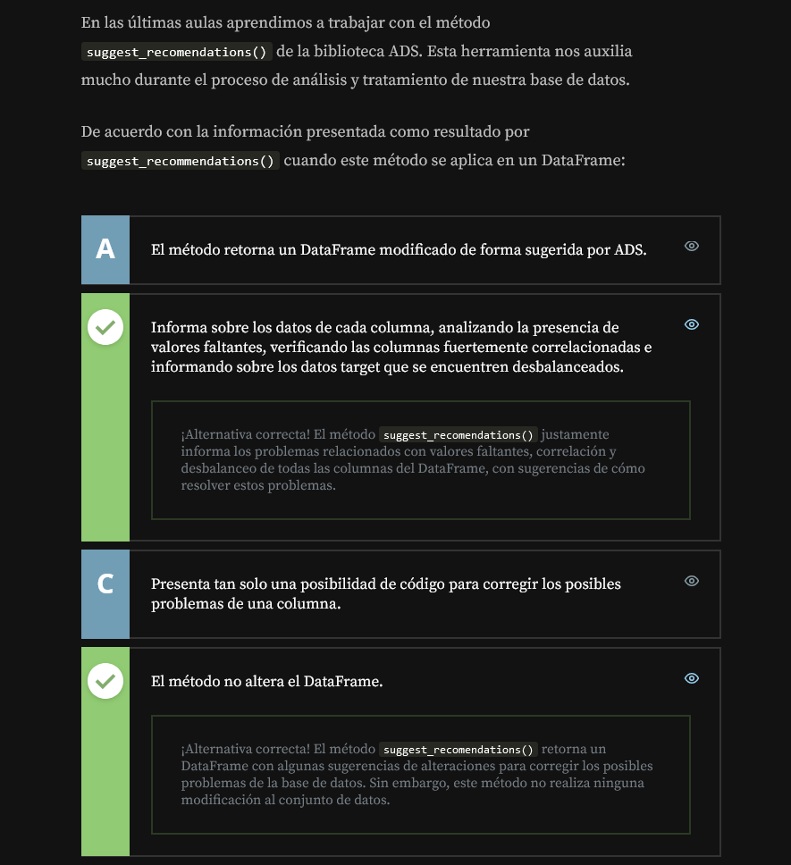

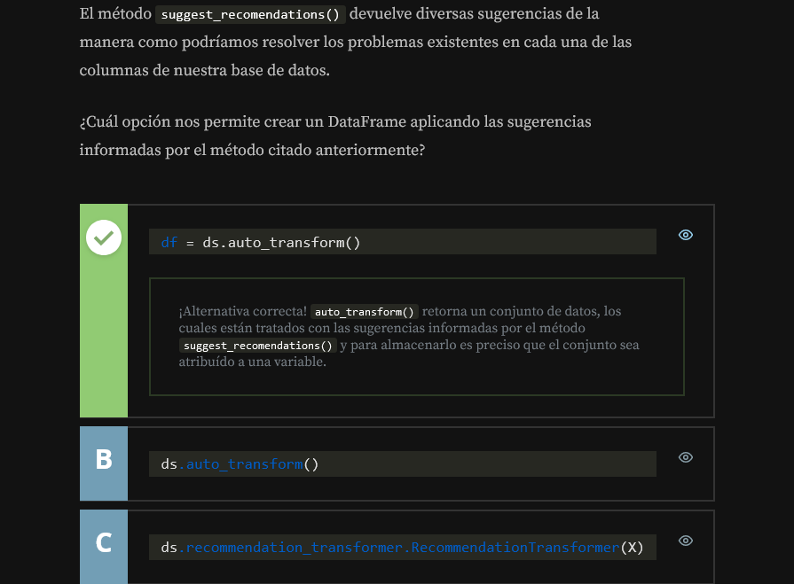

Los datos desbalanceados son aquellos que poseen muchos registros para una categoría y pocos para otra. Por ejemplo, imagina que estamos trabajando con datos sobre el oceano y queremos verificar las condiciones en las cuales se presenta un maremoto.

Si tenemos datos de todos los días de un año, es bastante probable que existan muchos más datos de mar normal que de maremoto. Con eso, podemos tener dificultades en localizar los datos que se refieren a esta condición específica.

De la misma forma, si nuestro interés es crear algún modelo que pueda prever, basado en los datos, si habrá un tsunami, el modelo puede tener dificultades debido a la pequeña cantidad de datos sobre maremoto.

Por ello, existen técnicas conocidas como balanceo de datos. Estas técnicas realizan precisamente un balanceo, igualando el número de registros que se refieren a días con y sin maremoto.

Estas técnicas se dividen en dos vertientes principales: upsampling o sobremuestreo y downsamping o submuestreo.

Las técnicas de sobremuestreo consisten en crear (basados en los registros existentes) nuevos registros para la clase que aparece menos, hasta que la cantidad de registros para ambas clases se iguale. Por otro lado, las técnicas de submuestreo consisten en excluir registros de la clase que más aparece hasta que se tenga la misma cantidad de registros para ambas clases.

Cada una de estas técnicas se adecúa mejor a diversas situaciones. A continuación discutiremos algunas ventajas y desventajas de cada una de estas técnicas.

**Upsampling**

Ventajas

* + Aumenta el número de registros.
  + Facilita a criação de modelos de ML.

Desventajas

* + Crea distorsiones al Dataframe.
  + Genera registros que no corresponden con la realidad.

**Downsampling**

Ventajas

* + No cria distorções no Dataframe.

Desventajas

* + Disminuye la cantidad de registros.

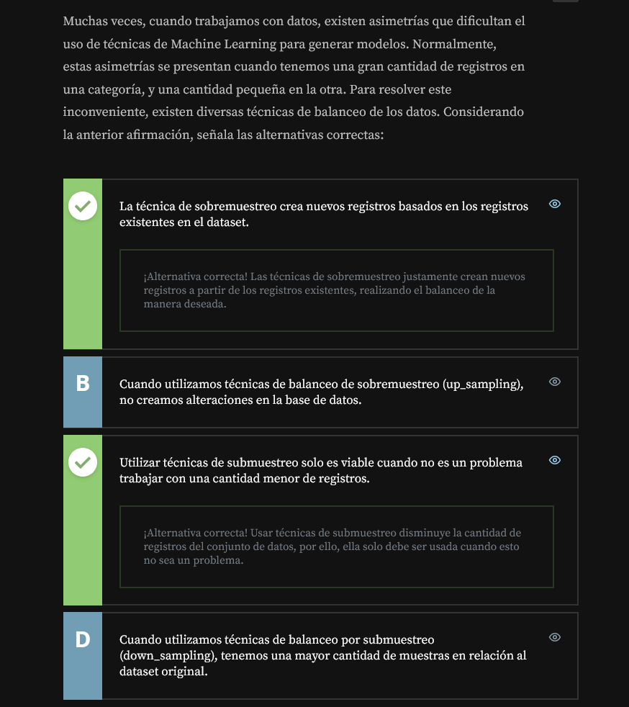

# Machine Leaning con Oracle ADS

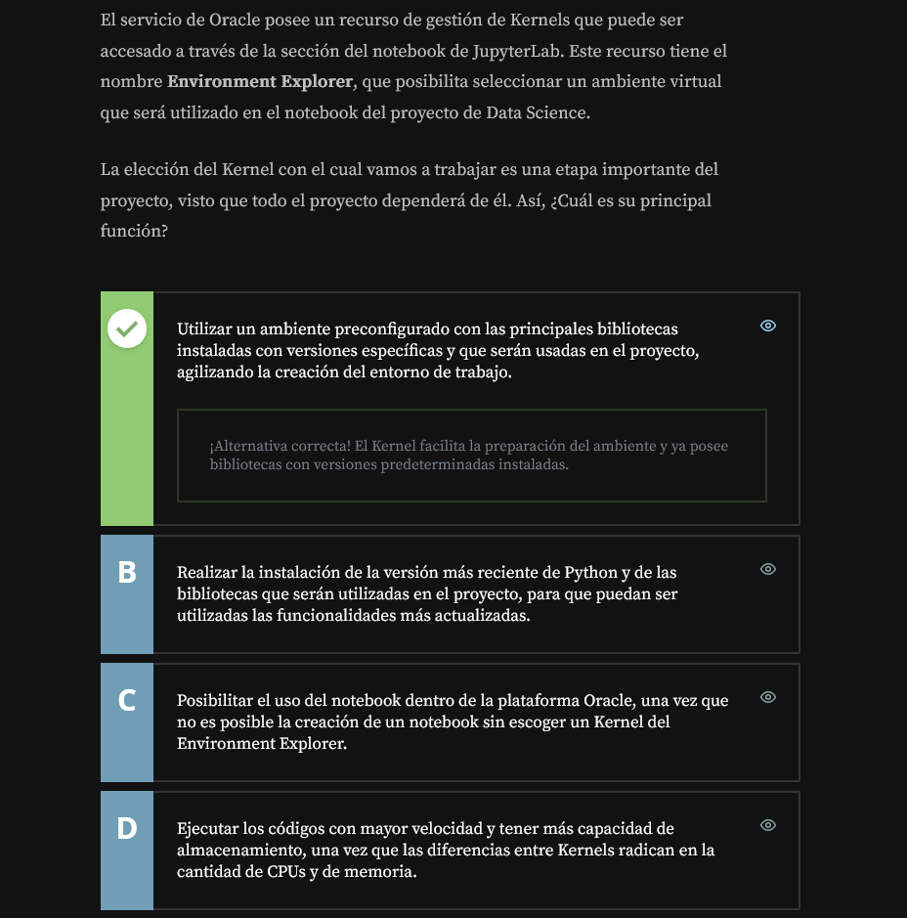

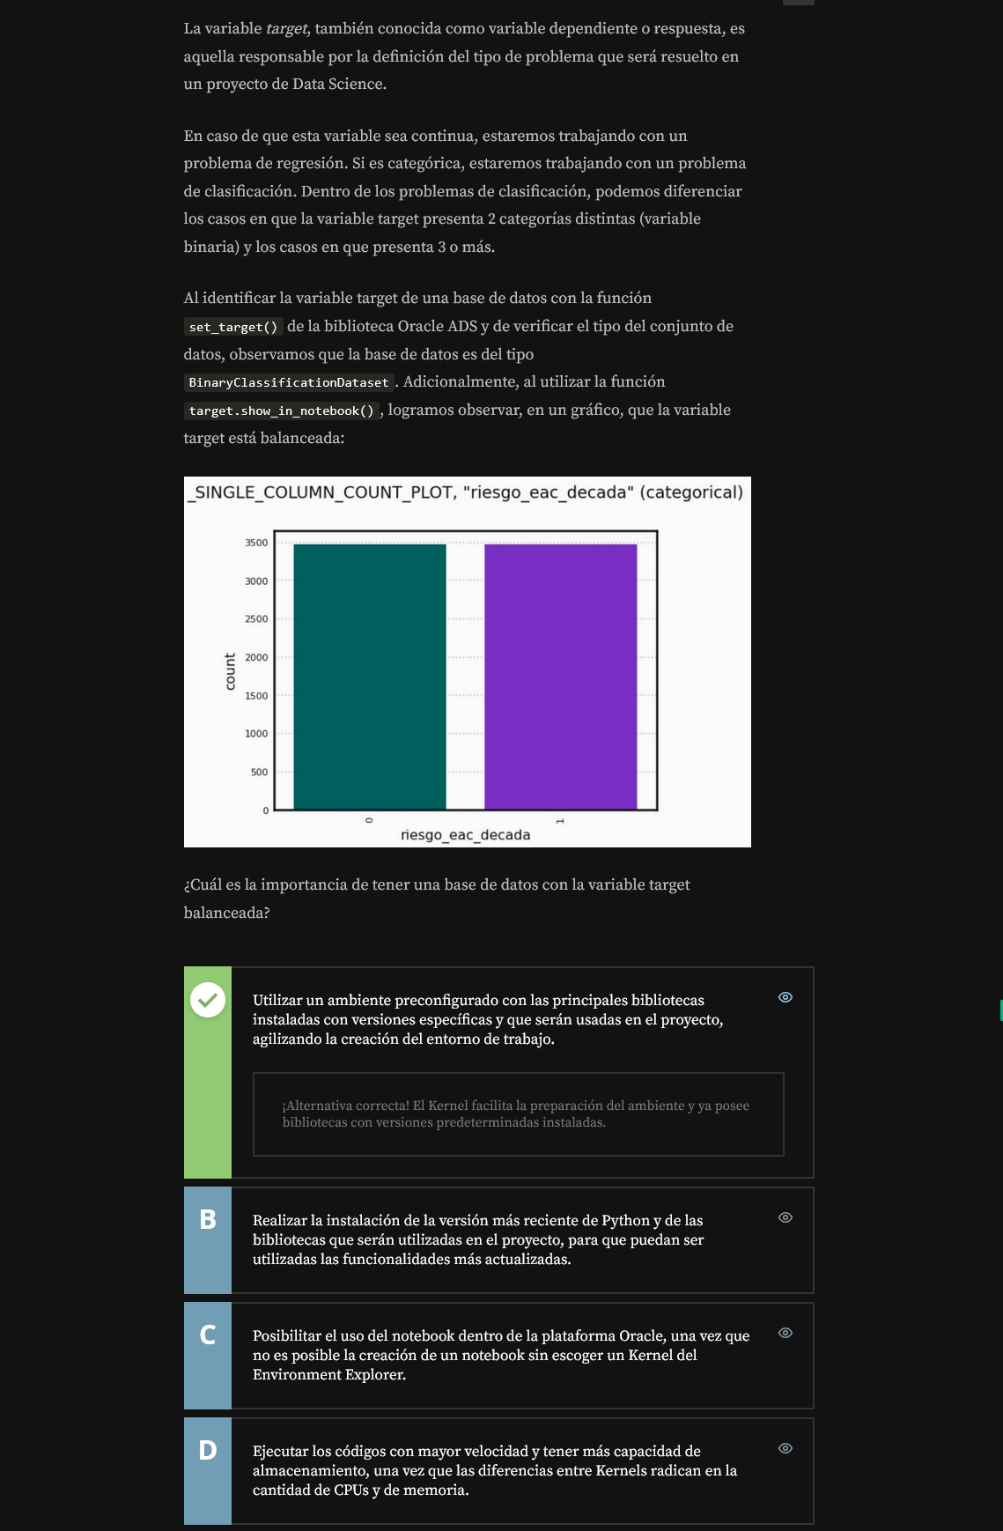

Imagina que te estás sintiendo mal, pero no tienes idea de lo que podría ser. Al buscar ayuda médica, te hacen una serie de preguntas (¿Dolor de cabeza? ¿Fiebre? ¿Tos?...). Entonces, recibes un parecer informando cuál podría ser la causa de estos síntomas. En la situación presentada, se siguió el mismo principio utilizado en un estimador llamado árbol de decisión.

El árbol de decisión es uno de los modelos de previsión más sencillos, inspirado en la forma como los seres humanos tomamos las decisiones y posee una alta interpretabilidad, o sea, una comprensión fácil de los pasos que fueron realizados para lograr alcanzar el resultado final. Estos árboles pueden ser utilizados tanto para modelos de regresión, que tienen el objetivo de prever valores numéricos, como para modelos de clasificación, que tienen el objetivo de prever categorías.

Este puede ser representado gráficamente, de forma que cada una de las decisiones tomadas en el proceso puedan ser visualizadas. Los elementos principales del árbol de decisión son los nodos, las ramas y las hojas.

La estructura del árbol comienza con un nodo inicial, también llamado raíz. A partir de la raíz, se trazan ramificaciones que generan nuevos nodos y el proceso se repite para los nodos subsecuentes hasta llegar a una hoja. La hoja es un nodo especial y contiene la información de la respuesta, pudiendo tratarse de una categoría o de un valor previsto.

Cada rama representa una toma de decisión a partir de un valor o de una categoría de las variables explicativas, dividiendo el conjunto de datos en nodos que presentan datos con características cada vez más similares entre sí.

Para comprender estos conceptos, veamos un ejemplo.

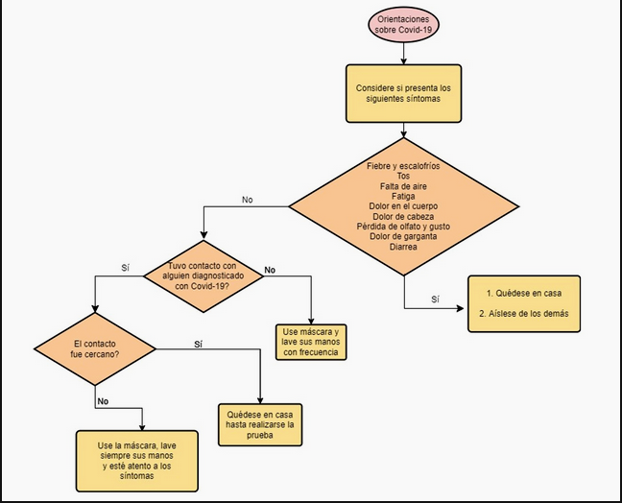

En el ejemplo tenemos una orientación médica sobre covid-19 para que las personas practiquen o no el aislamiento. La raíz o el nodo inicial representa la pregunta si la persona tiene los síntomas de Covid-19, como aquellas preguntas realizadas por el(la) médico(a), mencionadas anteriormente. La pregunta es respondida a través de las ramas que parten de la raíz, separando a las personas que presentan los síntomas de quienes no los presentan. el nodo referente a las personas que tienen síntomas se trata de un nodo hoja, con la decisión final de aislamiento social. El nodo referente a las personas que no tienen síntomas se trata de un nodo interno, que pasa por una nueva pregunta, creando así nuevas ramas y nodos. El proceso se repite hasta que alcanza las decisiones finales.

Por lo tanto, el esquema consiste en un árbol de decisión, en el cual es posible detectar todas las elecciones que fueron tomadas para alcanzar las conclusiones. El algoritmo del computador seguirá estos mismos principios, tomando las decisiones con base en las variables explicativas.

La **matriz de confusión** es una herramienta muy utilizada para evaluar modelos de clasificación de Machine Learning. Ella consiste en una matriz en que las filas representan los valores reales y las columnas representan los valores predichos. Cada espacio de la matriz pasa a ser un diagnóstico. La idea general es contabilizar la cantidad de veces que un determinado valor A es clasificado como valor B.

Para trabajar con un ejemplo, vamos a pensar en una lista de pacientes con síntomas de Covid-19, en la cual tú ejecutaste un modelo de predicción y obteviste la siguiente clasificación:

valores_predichos = [1, 0, 0, 0, 1, 1, 0, 1, 1, 0]

Los valores reales de la clasificación de estos(as) mismos(as) pacientes son:

valores_reales = [1, 0, 1, 0, 1, 1, 0, 1, 0, 1]

El valor 0 significa que el(la) paciente no está infectado(a) y 1 significa que está infectado(a) con Covid-19.

Analizando tan solo los valores de valores_predichos y valores_reales, se puede notar que el modelo presentó errores en la clasificación de algunas muestras. La matriz de confusión nos mostrará la frecuencia de clasificación para cada clase en nuestro modelo de la siguiente forma:

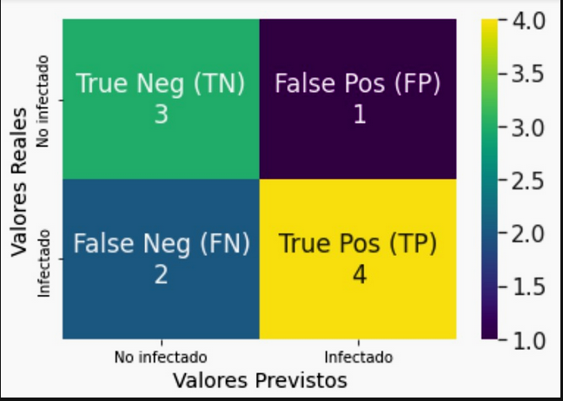

Cada uno de los valores de la matriz son identificados por un diagnóstico que, siguiendo el orden de las filas, corresponde a:

**Verdadero Negativo (true negative - TN)**: Ocurre cuando el modelo clasifica la muestra de forma correcta. Por ejemplo, la persona no está infectada con Covid-19 y el modelo lo predijo de forma correcta.

**Falso Positivo (false positive - FP)**: El modelo clasifica la muestra de forma incorrecta. Por ejemplo, el(la) paciente no está infectado(a) con Covid-19 y el modelo predijo que sí estava. También se conoce como **Error de Tipo I**.

**Falso Negativo (false negative - FN)**: El modelo clasifica la muestra de forma incorrecta. Por ejemplo, el(la) paciente está infectado(a) con Covid-19 y el modelo predijo que no estava. También se conoce como **Error de Tipo II**.

Verdadero Positivo (true positive - TP): La clasificación de la muestra corresponde con el conjunto de datos reales. Por ejemplo, la persona está infectada con Covid-19 y el modelo lo predijo de forma correcta.

De esta forma, para el ejemplo de pacientes con síntomas de Covid, tendríamos:

TN = 3

FP = 1

FN = 2

TP = 4

A través de la identificación de los diagnósticos, es posible extraer métricas de la matriz de confusión que son importantes para evaluar qué tan bien el modelo está clasificando los datos. Las principales métricas que pueden ser extraídas de la matriz de confusión son:

Exactitud/Accuracy: Evalúa la proporción de aciertos con relación a todas las previsiones realizadas. Esta se obtiene sumando la diagonal principal de la matriz y dividiendo entre la suma de todos los valores.

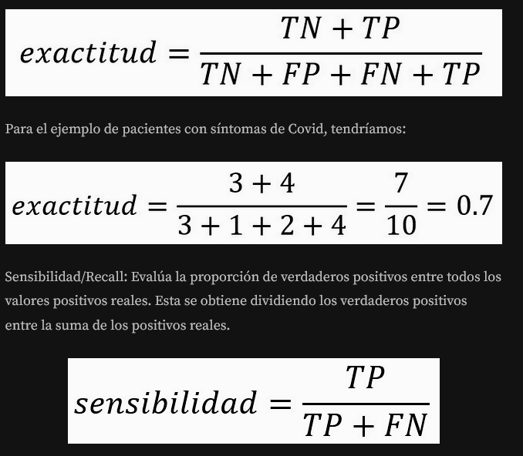

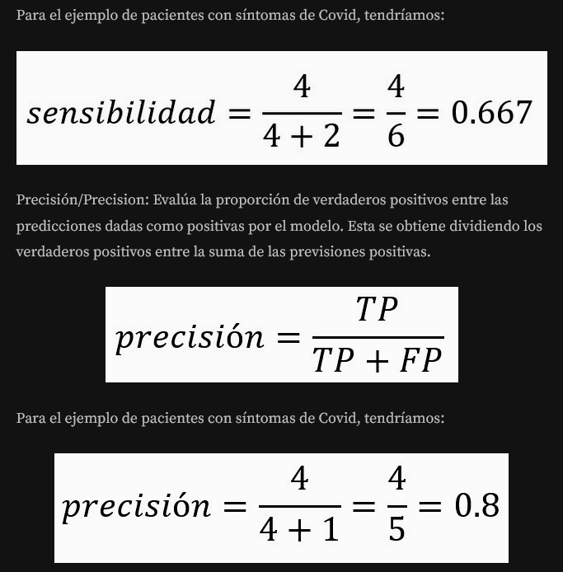

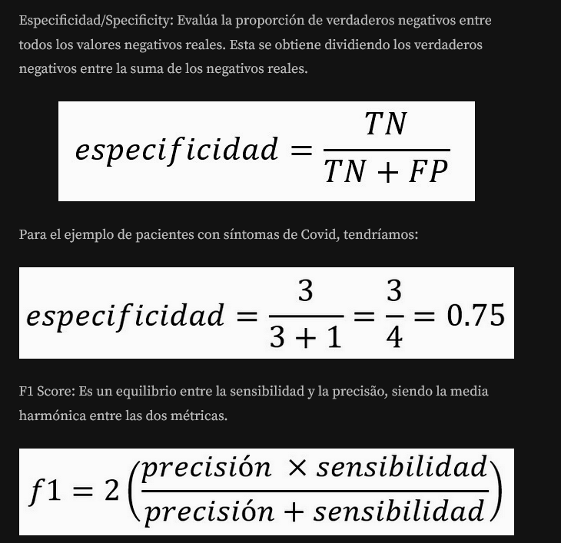

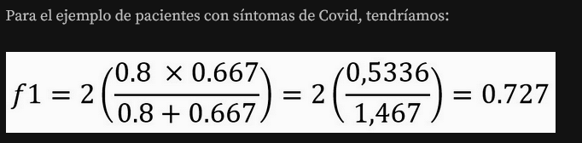

El siguiente código sirve para construir un informe con las métricas que fueron explicadas para el ejemplo de los pacientes con Covid-19:

from sklearn.metrics import classification_report

valores_reales = [1, 0, 1, 0, 1, 1, 0, 1, 0, 1]

valores_predichos = [1, 0, 0, 0, 1, 1, 0, 1, 1, 0]

target_names = ['no infectado', 'infectado']print(classification_report(valores_reales, valores_predichos, target_names=target_names))

Output:

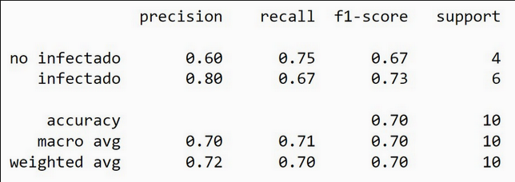

Adicionalmente, puedes verificar el código que se utilizó para generar la matriz de confusión mostrada al principio de esta sección, en el siguiente [repositorio de GitHub](https://github.com/alura-es-cursos/1903-machine-learning-con-oracle-ads-productividad-en-la-creacion-de-modelos/blob/main/matriz_de_confusion.ipynb" \t "https://app.aluracursos.com/course/oracle-ads-productividad-creacion-modelos/task/_blank).

Cada uno de los modelos de Machine Learning posee un comportamiento distinto para prever los resultados utilizando métodos matemáticos y computacionales. El comportamiento de un modelo dependerá de constantes, parámetros o características para que la fórmula matemática o el procedimiento computacional se comporte de una manera diferente.

Estos argumentos que controlan el comportamiento de un modelo de Machine Learning son conocidos como **hiperparámetros**. Al alterar el valor de estos parámetros, alteramos también el desempeño del modelo, una vez que, para cada conjunto de datos diferentes, es necesario un ajuste diferente de los hiperparámetros para que un modelo se pueda adaptar mejor a este conjunto.

El árbol de decisión, por ejemplo, posee una característica llamada profundidad que se refiere a la longitud del camino más largo desde la raíz hasta una hoja del árbol. Una profundidad muy grande permite que el modelo se ajuste mejor a los datos y clasifique los registros de una forma más precisa. Por otro lado, una profundidad muy pequeña puede resultar en menos ramificaciones y que, como consecuencia, los datos no sean clasificados de forma correcta, dado que el modelo no logró “decidir” cómo clasificar los datos presentados, por ejemplo.

De este modo, debe existir un equilibrio en el valor de la profundidad, una vez que si el modelo se ajusta perfectamente a los datos de entrenamiento, no será capaz de generalizar para un conjunto de datos nunca visto, quedando sobreajustado (overfitting).

El modelo de árbol de decisión utilizado para la clasificación, que está disponible en la biblioteca [scikit-learn](https://scikit-learn.org/stable/" \t "https://app.aluracursos.com/course/oracle-ads-productividad-creacion-modelos/task/_blank), posee el parámetro que controla la característica mencionada anteriormente, es decir, la profundidad máxima o max_depth, que es el hiperparámetro que controla la profundidad del árbol. A través de la [documentación del DecisionTreeClassifier](https://scikit-learn.org/stable/modules/generated/sklearn.tree.DecisionTreeClassifier.html" \t "https://app.aluracursos.com/course/oracle-ads-productividad-creacion-modelos/task/_blank), podemos verificar, dentro de los argumentos de la función, los hiperparámetros de el siguiente modelo:

class sklearn.tree.DecisionTreeClassifier(*, criterion='gini', splitter='best', max_depth=None, min_samples_split=2, min_samples_leaf=1, min_weight_fraction_leaf=0.0, max_features=None, random_state=None, max_leaf_nodes=None, min_impurity_decrease=0.0, class_weight=None, ccp_alpha=0.0)

Otro hiperparámetro que puede ser controlado en el árbol de decisión es min_samples_leaf, que está relacionado con la cantidad mínima de muestras de los datos de entrenamiento para cada hoja. Esto significa que, si hay un nodo en el árbol con la cantidad de registros definida en min_samples_leaf, este nodo no puede ser dividido en otros nodos.

Al emplear un modelo sin definir un valor para los hiperparámetros, los valores por defecto serán utilizados. Cabe destacar que, la mayoría de las veces, estos hiperparámetros configurados por defecto no son la mejor opción para los datos que están siendo usados.

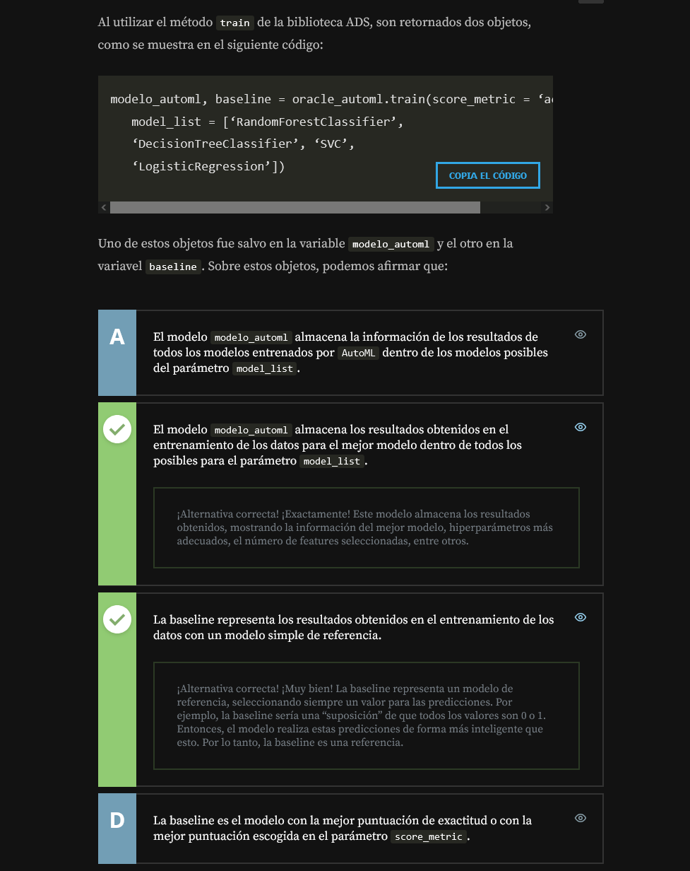

Cada modelo posee diversos hiperparámetros que controlan su comportamiento y que afectan directamente el desempeño. La elección de cada uno de estos parámetros, de forma manual, demanda mucho tiempo y casi nunca traerá el mejor resultado posible. Siempre que ejecutamos un modelo sin informar los parámetros, los valores default (por defecto) son utilizados, y a veces, no es nuestra mejor alternativa.

Entonces, encontrar los parámetros que convierten al modelo en la mejor opción posible es una etapa crucial en el desarrollo de una aplicación de Machine Learning. Para que este trabajo no sea realizado de forma manual, existen dos soluciones que pueden ser utilizadas para probar diversos valores para los hiperparámetros y comparar los resultados, volviendo la elección del modelo un proceso más simple.

La primera solución es **Grid Search** (búsqueda en cuadrícula). Esta consiste en recorrer todos los valores de hiperparámetros dentro de las opciones que son escogidas por la persona científica de datos. Las combinaciones de los hiperparámetros son probadas en el entrenamiento del modelo y los resultados son comparados, siendo posible encontrar la mejor combinación dentro de todas las que se encuentran disponibles.

El primer paso es seleccionar los valores probables de los parámetros y almacenarlos en un diccionario, donde las llaves son los nomebres de los parámetros y los valores son las posibilidades que serán exploradas.

espacio_de_parametros = {

"max_depth" : [3, 5],

"min_samples_leaf" : [32, 64, 128]

}

Es necesario importar GridSearchCV de la biblioteca **sklearn**. Ahora bien, los argumentos de la función que necesitamos digitar son: El modelo, en este caso, el árbol de decisión; y el param_grid, que es el diccionario con los valores que serán probados.

from sklearn.tree import DecisionTreeClassifierfrom sklearn.model_selection import GridSearchCVfrom sklearn.datasets import load_breast_cancer

data = load_breast_cancer(as_frame=True)

x = data['data']

y = data['target']

modelo = DecisionTreeClassifier()

busqueda = GridSearchCV(modelo, param_grid=espacio_de_parametros)

busqueda.fit(x, y)

busqueda.best_params_

La segunda solución es **Randomized Search** (búsqueda aleatoria), que selecciona aleatoriamente algunas combinaciones de hiperparámetros, diferente de Grid Search que realiza la búsqueda con todas ellas. Las combinaciones escogidas por Randomized Search son, entonces, probadas en el entrenamiento del modelo y los resultados son comparados, siendo posible encontrar la mejor combinación dentro de aquellas aleatoriamente escogidas. El número de iteraciones n_iter define cuántas combinaciones deben ser escogidas por el método.

from sklearn.tree import DecisionTreeClassifierfrom sklearn.model_selection import GridSearchCVfrom sklearn.datasets import load_breast_cancer

data = load_breast_cancer(as_frame=True)

x = data['data']

y = data['target']

modelo = DecisionTreeClassifier()

n_iter = 3

busqueda = RandomizedSearchCV(modelo, param_distributions=espacio_de_parametros, n_iter = n_iter)

búsqueda.fit(x, y)

busqueda.best_params_

¿Cuál de las soluciones debemos escoger?

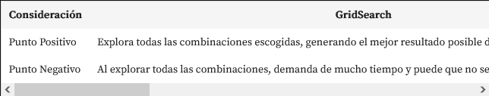

Los árboles de decisión poseen una característica que les impide ser considerados la herramienta ideal: La imprecisión. Esto quiere decir que ellos funcionan muy bien con los datos utilizados para crearlos, pero no tan bien para realizar la clasificación de nuevas muestras. El bosque aleatorio (random forest) busca resolver este problema de overfitting (sobreajuste) que ya conocemos.

El algoritmo Random Forest se basa en la utilización de diversos árboles de decisión para encontrar el resultado. Como el árbol de decisión puede ser usado para la regresión y la clasificación, el Random Forest también puede ser utilizado para los dos tipos de problema. Vamos a concentrarnos aquí en los problemas de clasificación. Para realizar la previsión, el algoritmo crea diversos árboles de decisión en el conjunto de datos y realiza la predicción para cada uno de ellos. Internamente, hace una “votación” para analizar cual predicción es la más frecuente y, entonces, esta predicción se convierte en la respuesta final.

Si se utilizara la misma base de datos en la creación de todos los árboles de decisión del Random Forest, las respuestas de cada uno de los árboles serían iguales y el resultado de la votación sería idéntico al realizar un único modelo de árbol de decisión. Para evitar este problema, se emplea una técnica conocida como **bootstrapping**.

Esta técnica consiste en tomar muestras con reposición del conjunto de datos original, y cada uno de estos muestreos será utilizado para un árbol de decisión diferente. El muestreo con reposición significa que, al sortear un elemento, eso no nos impide que el mismo aparezca en sorteos futuros. De esta forma, los árboles tendrán resultados distintos, una vez que son entrenados con conjuntos de datos diferentes. En el muestreo con repetición, las observaciones de la tabla podrán quedar por fuera y otras estarán duplicadas.

Para recapitular los pasos:

* Al utilizar el modelo Random Forest, podemos escoger la cantidad de árboles de decisión que serán creados. En Scikit Learn, podemos controlar la cantidad de los mismos a través del parámetro n_estimators.
* El modelo creará un conjunto de datos para cada árbol a partir del método bootstrapping en la base de datos original, resultando en un resultado distinto para cada uno de los árboles.
* Finalmente, será realizada una votación entre los resultados de los árboles y la clase predicha en la mayoría de los árboles será escogida como la clasificación del modelo Random Forest.

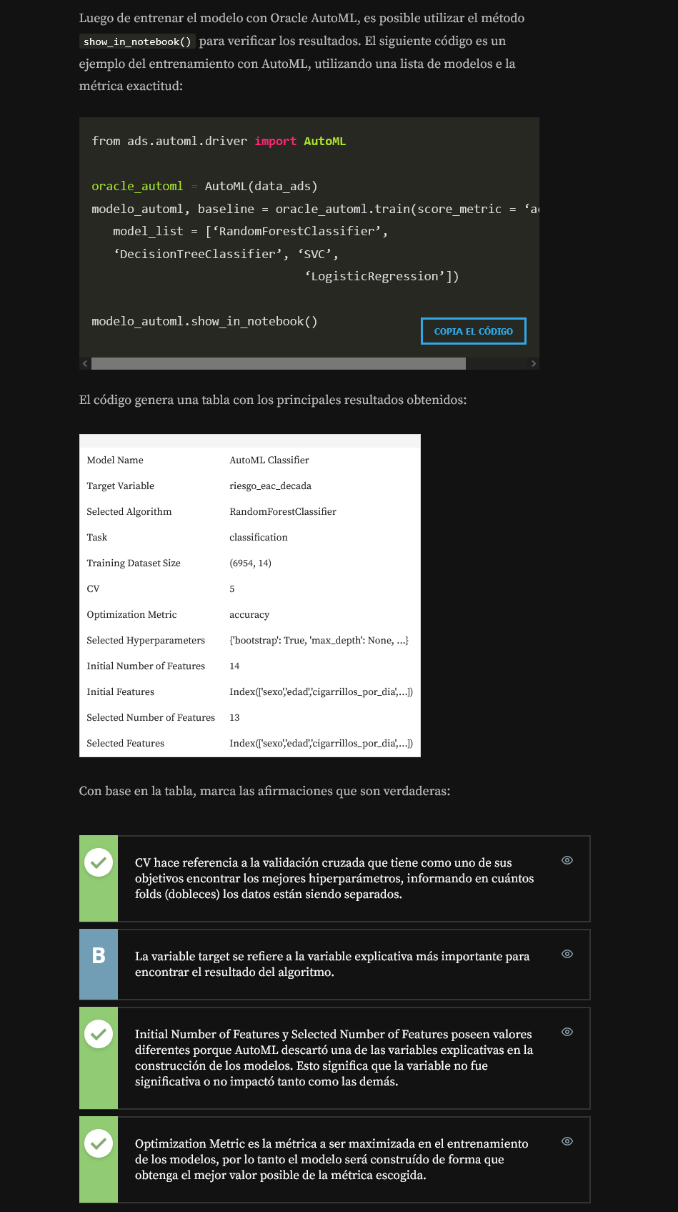

Para evaluar los modelos de clasificación, además de las métricas que se obtienen a partir de la matriz de confusión, podemos utilizar curvas que consideran el desempeño del modelo en diferentes puntos de corte, conocidos como “thresholds”. Vamos a entender mejor en qué consisten estos puntos de corte.

En la construcción de un modelo de clasificación, la predicción de una clase está unida a una probabilidad. Imagina que tenemos una variable target con dos posibilidades (0 o 1). Si un modelo clasifica una observación como 1, significa que hay una probabilidad de x% de que aquella observación sea de la clase 1.

El punto de corte es un valor de probabilidad en el cual, si la probabilidad de predicción es mayor que este valor, se atribuye dicha observación a la clase 1. Si fuere menor, se atribuye dicha observación a la clase 0. A medida que el punto de corte varía, los resultados obtenidos en la clasificación se tornan diferentes, haciendo que el modelo acierte más de una clase a cambio de errar más otra.

A través de un ejemplo, quedará evidente cómo los puntos de corte modifican las métricas de la matriz de confusión. En la siguiente imagen están representadas la precisión y la sensibilidad. En ella están definidos 3 puntos de corte en 25%, 50% y 75%, representados por las flechas verticales. Los ceros y unos son los valores reales de las clases y la clasificación será realizada a través de los puntos de corte. Los valores a la izquierda de la flecha serán clasificados como 0 y los valores a la derecha serán clasificados como 1 por el modelo.

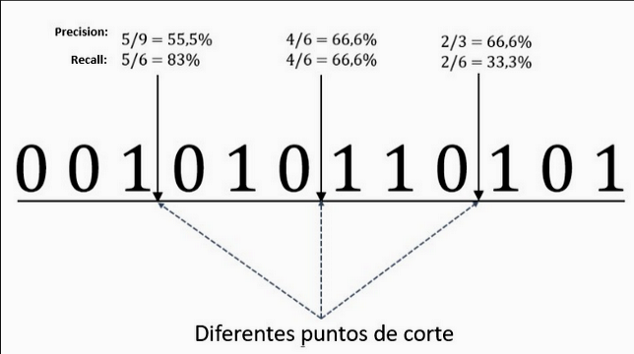

En el primer punto de corte tenemos 3 valores, a la izquierda, clasificados como 0 y 9 valores, a la derecha, como 1. La precisión es dada por 5/(5+4) = 55,5%, mostrando que 5 valores fueron clasificados correctamente como 1, entre 9 valores totales clasificados como 1. La sensibilidad está dada por 5/(5+1) = 83%, indicando que 5 valores fueron clasificados correctamente como 1, entre 6 valores reales 1 en el conjunto de datos.

En el segundo punto de corte tenemos 6 valores, a la izquierda, clasificados como 0 y 6 valores, a la derecha, clasificados como 1. La precisión está dada por 4/(4+2) = 66,6%, apuntando que 4 valores fueron clasificados correctamente como 1, entre 6 valores totales clasificados como 1. La sensibilidad está dada por 4/(4+2) = 66,6%, demostrando que 4 valores fueron clasificados correctamente como 1, entre 6 valores reales 1 en el conjunto de datos. El mismo raciocínio se puede aplicar para el último punto de corte, resultando en valores diferentes para las métricas.

Para cada punto de corte, una matriz de confusión puede ser creada y las métricas pueden ser extraídas en una tabla, en la cual cada fila representa un punto de corte con sus respectivas métricas. De esta tabla, pueden ser construídos gráficos para el análisis del modelo.

**Curva Precision x Recall**

La curva de precision (precisión) por recall (sensibilidad) es una de las formas de evaluar que tan bien el modelo está. Esta curva es preferible cuando los datos están desbalanceados o cuando los falsos positivos sean más importantes que los falsos negativos. Para construir la curva, se necesita utilizar las métricas Precision y Recall que se obtienen a partir de la matriz de confusión, utilizando diferentes puntos de corte.

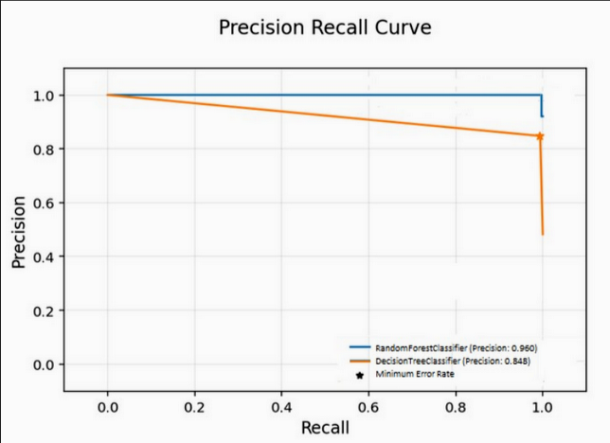

El gráfico del ejemplo anterior muestra dos curvas de Precision x Recall, una para el modelo Random Forest y otra para el Decision Tree. Podemos identificar que, con el aumento del Recall en el modelo Random Forest, la Precisión se mantiene igual, presentando una caída en un valor alto de Recall. O sea, en cuanto el modelo aumenta la cantidad de aciertos de valores positivos, no presenta ningún error de previsión para previsiones positivas hasta que llegue a una cantidad de aciertos muy grande, en el cual atribuye algunas previsiones que debían ser positivas para resultados negativos.

Para el modelo Decision Tree, a medida que el Recall aumenta, la Precisión disminuye. En otras palabras, a medida que el modelo aumenta la cantidad de aciertos de valores positivos, la tasa de error de previsión para previsiones positivas comienza a caer, hasta llegar a un punto en que el error de previsión aumenta drásticamente.

**Curva ROC**

La curva ROC (Receiver Operating Characteristic) es una de las herramientas utilizadas para evaluar a un clasificador de forma muy semejante a la curva precision x recall. Sin embargo, muestra la relación entre la tasa de los valores realmente positivos y la tasa de los falsos positivos para varios puntos de corte diferentes. La tasa de los valores realmente positivos representa la tasa de muestras positivas que son correctamente clasificadas, recibiendo el nombre de recall, o sensibilidad, y es calculada de acuerdo con la siguiente expresión:

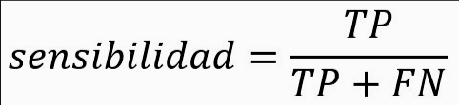

Ya la tasa de falsos positivos representa la tasa de muestras positivas que son clasificadas erróneamente y es calculada de acuerdo con la expresión:

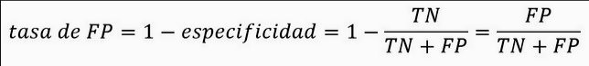

Entonces, la curva ROC muestra cómo el clasificador se comporta para diferentes valores de threshold, de acuerdo con la relación de verdaderos positivos y falsos positivos.

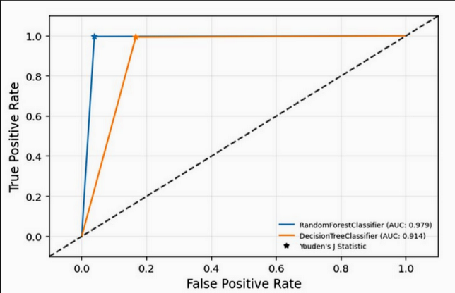

Existe una línea de referencia en la diagonal del gráfico que corresponde a una línea de base y representa el caso en el cual el clasificador identifica aleatoriamente las clases. A través de cada una de las curvas, es posible extraer una métrica conocida como AUC (Area Under the Curve) o el área bajo la curva. Esta métrica varía de 0 a 1 y cuanto mayor sea su valor, el modelo será mejor evaluado.

Pero, ¿Cómo podemos interpretar este gráfico? Se percibe que la línea representando el clasificador **RandomForestClassifier** crece más rápidamente hasta alcanzar el valor máximo de True Positive Rate (o recall). Esto significa que el modelo alcanza 100% de clasificación correcta de los positivos y permanece hasta alcanzar el punto (1, 1) del gráfico. Este punto nos dice que el modelo tiene 100% de True Positive Rate y 100% de False Positive Rate (tasa de verdaderos positivos y de falsos negativos, respectivamente), indicando que el modelo clasifica todas las muestras positivas correctamente y todas las muestras que no son positivas fueron incorrectamente clasificadas.

Entonces, cuando el modelo llega al 100% de True Positive Rate y permanece allí hasta alcanzar el 100% de False Positive Rate, el modelo logra clasificar todas las muestras positivas de forma correcta independientemente del threshold adoptado. Por otro lado, la línea representando el clasificador **DecisionTreeClassifier** demora más para llegar al 100% de True Positive Rate. Pero, cuando llega al valor máximo, permanece igual a la del clasificador anterior.

Este pequeño atraso del **DecisionTreeClassifier** con respecto al **RandomForestClassifier** resulta en áreas diferentes, que son las AUCs para cada clasificador. El primero tuvo una AUC de 0.914 y el segundo, 0.979. Por lo tanto, este último es el mejor clasificador.

Además de los gráficos de las curvas ROC y de Precision x Recall, es posible evaluar los modelos de clasificación a través del gráfico de Ganancia (Cumulative Gain Chart) y del gráfico de Elevación (Lift Chart). Mientras que la curva ROC y Precision x Recall trabajan con el conjunto entero de datos de una sola vez, los gráficos de Gain o Lift evalúan el desempeño del modelo en cada porcentual del conjunto de datos y lo compara con la recta de base, que representa el desempeño si no se utiliza ningún modelo de previsión.

**Gráfico de Ganancia (Gain Chart)**

En la construcción de un modelo de clasificación, la predicción de una clase está unida a una probabilidad. Imagina que tenemos una variable target con dos posibilidades (0 o 1). Si un modelo clasifica una observación como 1, significa que hay una probabilidad de x% de que aquella observación sea de la clase 1. La probabilidad de cada uno de los registros es importante para la construcción del gráfico de Ganancia.

Los pasos para la construcción de este tipo de gráfico son:

1. Encontrar la probabilidad de clasificación de las clases para todos los registros utilizando el modelo de clasificación.
2. Ordenar el conjunto de datos de forma descendiente de acuerdo con la probabilidad de ser de la clase 1.
3. Dividir el conjunto de datos que está ordenado en secciones iguales.
4. Realizar el conteo de valores reales de la clase 1 en cada una de las partes, haciendo la suma cumulativa hasta el último grupo, que tendrá la cantidad total de valores reales de la clase 1.
5. Dividir el resultado cumulativo de cada sección por el valor total de valores reales de la clase 1.

Vamos a entender estos pasos a través de un ejemplo. Supon que tenemos un conjunto de datos de 20 pacientes y construimos un modelo para prever si el(la) paciente tiene covid (clase 1) o no (clase 0). La siguiente tabla muestra: la probabilidad de que los pacientes tengan covid (clase 1) según la previsión del modelo; y la clase verdadera representa la situación real del paciente.

| **Paciente** | **Probabilidad** | **Clase verdadera** |
| --- | --- | --- |
| A | 61% | 0 |
| B | 79% | 1 |
| C | 75% | 1 |
| D | 70% | 1 |
| E | 81% | 1 |
| F | 52% | 0 |
| G | 88% | 1 |
| H | 49% | 0 |
| I | 35% | 1 |
| J | 58% | 0 |
| K | 80% | 1 |
| L | 77% | 0 |
| M | 87% | 0 |
| N | 65% | 1 |
| O | 45% | 0 |
| P | 75% | 0 |
| Q | 24% | 0 |
| R | 76% | 1 |
| S | 69% | 0 |
| T | 71% | 1 |

Ahora ordenamos el conjunto de datos, en orden decreciente, de acuerdo con la probabilidad de ser de la clase 1, resultando en la siguiente tabla:

| **Paciente** | **Probabilidade** | **Clase verdadera** |
| --- | --- | --- |
| G | 88% | 1 |
| M | 87% | 0 |
| E | 81% | 1 |
| K | 80% | 1 |
| B | 79% | 1 |
| L | 77% | 0 |
| R | 76% | 1 |
| C | 75% | 1 |
| P | 75% | 0 |
| T | 71% | 1 |
| D | 70% | 1 |
| S | 69% | 0 |
| N | 65% | 1 |
| A | 61% | 0 |
| J | 58% | 0 |
| F | 52% | 0 |
| H | 49% | 0 |
| O | 45% | 0 |
| I | 35% | 1 |
| Q | 24% | 0 |

Con la tabla ordenada, vamos a dividir el conjunto de datos en 10 partes iguales. Como la tabla posee 20 filas, cada una de las partes tendrá 2 filas. La frecuencia de valores 1 verdaderos será contada en cada una de las partes, siendo posible extraer la frecuencia acumulada. A través de esta, es posible dividir cada uno de los resultados acumulados por el valor total de valores reales 1, que en el caso del ejemplo es 10.

Los resultados pueden ser sumarizados en una tabla:

| **Total de pacientes** | **Frecuencia acumulada de valores 1** | **Tasa de la clase verdadera** |
| --- | --- | --- |
| 2 | 1 | 10% |
| 4 | 3 | 30% |
| 6 | 4 | 40% |
| 8 | 6 | 60% |
| 10 | 7 | 70% |
| 11 | 8 | 80% |
| 14 | 9 | 90% |
| 16 | 9 | 90% |
| 18 | 9 | 90% |
| 20 | 10 | 100% |

El gráfico de ganancia tendrá, en el eje x, el porcentual del conjunto de datos ordenados y, en el eje y, la tasa de la clase verdadera obtenida a través de los pasos anteriormente explicados. La línea de base es una recta que tiene el mismo valor para x y y y representa el caso en el cual no es utilizado ningún modelo.

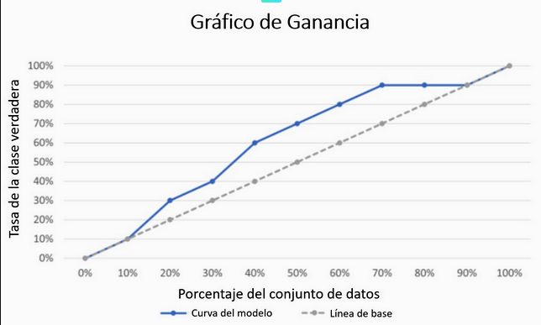

**Gráfico de Elevación (Lift Chart)**

Al dividir los valores de la curva del modelo por los valores de la línea de base del gráfico de ganancia, podemos construir una tabla que sirve de referencia para el gráfico de elevación. Para los datos del ejemplo mostrados anteriormente, tendremos la siguiente tabla:

| **Curva del modelo (Gain chart)** | **Línea de base (Gain chart)** | **Elevación** |
| --- | --- | --- |
| 0% | 0% | - |
| 10% | 10% | 1 |
| 30% | 20% | 1,5 |
| 40% | 30% | 1,333333 |
| 60% | 40% | 1,5 |
| 70% | 50% | 1,4 |
| 80% | 60% | 1,333333 |
| 90% | 70% | 1,285714 |
| 90% | 80% | 1,125 |
| 90% | 90% | 1 |
| 100% | 100% | 1 |

El gráfico de elevación tiene en el eje x el porcentual del conjunto de datos ordenados. En el eje y, presenta la elevación y el cálculo de la división de la curva del modelo por la línea de base del gráfico de ganancia. La línea de base del gráfico de elevación es una recta constante con valor igual a 1.

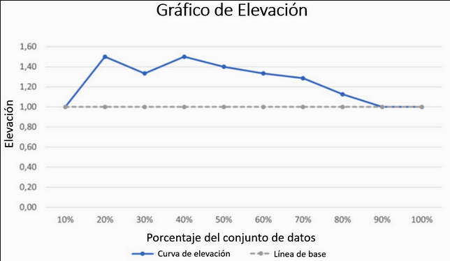

De forma semejante a el AUC en la curva ROC, en los gráficos de ganancia y elevación cuanto mayor sea el área entre la curva del modelo y la línea de base, es mejor evaluado el modelo. Ello indica que el modelo logró un desempeño mucho superior en relación a la no utilización de modelos de clasificación. En el mismo gráfico, es posible realizar la visualización de diferentes modelos y compararlos, facilitando su elección.

El objetivo de los modelos supervisados de Machine Learning es realizar la previsión de valores o clases con base en algunas características. Para que esto sea posible, se emplea una base de datos con sus características y la variable target para el entrenamiento de dicho modelo. El **Overfitting** va a ocurrir cuando el modelo se adecúa demasiado a las particularidades del conjunto de entrenamiento por ser muy complejo, pero no es capaz de generalizar cuando posee nuevos datos. En caso de que sea muy sencillo, el modelo puede no lograr capturar la variedad en los datos ni ajustarse al conjunto de datos utilizado para entrenamiento.

Existen algunas posibles soluciones para tratar el overfitting, como:

* Simplificar el modelo, escogiendo un algoritmo más simple que posea menos parámetros para ajustar.
* Recolectar más datos para realizar el entrenamiento del modelo.
* Remover los ruidos en los datos, como valores extremos, outliers, valores incorrectos y los valores nulos. El modelo puede utilizar estos datos para realizar el ajuste y, con ello, provocar el overfitting.

Para analizar como este sobreajuste se presenta en un modelo de clasificación, vamos a observar el siguiente gráfico:

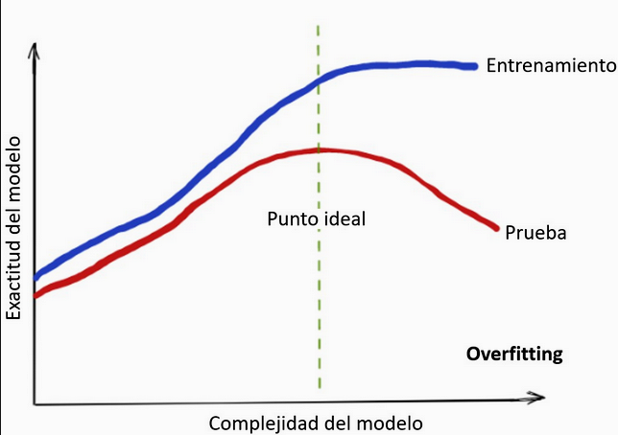

Percibimos, al inicio del gráfico, una baja complejidad del modelo: La exactitud del entrenamiento y de prueba son bajas. Conforme la complejidad aumenta, al evaluar la exactitud en el conjunto de datos de entrenamiento, obtenemos un valor cada vez mayor, indicando aciertos cada vez mayores. Esta misma observación aplica para el conjunto de datos de prueba: Al aumentar la complejidad del modelo, la exactitud aumenta para los datos nuevos no utilizados en el entrenamiento. Sin embargo, a partir de cierto punto, la exactitud en los datos de prueba comienza a disminuir y la exactitud de los datos de entrenamiento continúa aumentando, pero de una forma menos significativa.

Esta caída en el rendimiento del modelo para los datos de prueba indica el sobreajuste del modelo a los datos de entrenamiento. Esto significa que el modelo aprendió de forma minuciosa los patrones de datos utilizados en el aprendizaje y, al aplicar este conocimiento a los datos de prueba, acaba realizando una previsión incorrecta de los nuevos registros, porque estos no poseen características idénticas a las de los datos de entrenamiento.

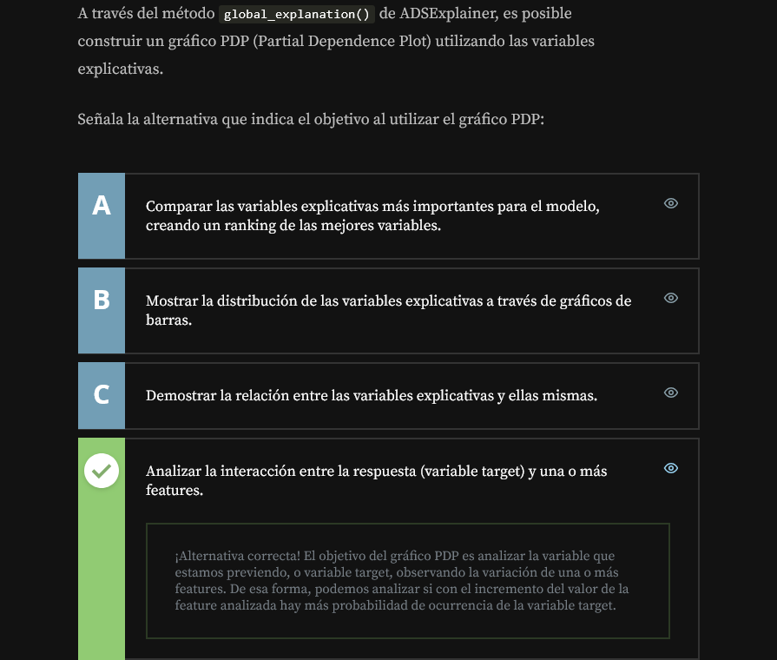

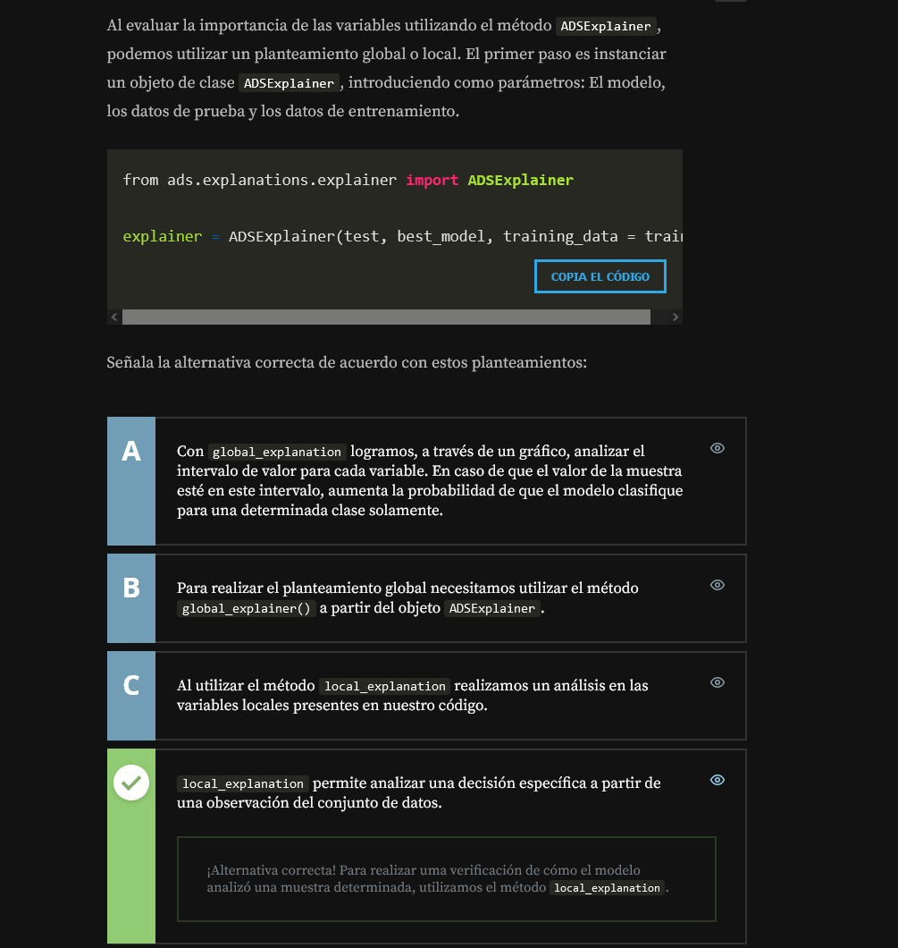

Cuando utilizamos el comando prepare, este genera diversos archivos que son la representación de nuestro modelo fuera del notebook.

Vamos a entender el propósito de cada uno de ellos:

**'input_schema.json'**

El archivo de input guarda el esquema de datos de entrada que son utilizados para llamar el método predict de nuestro modelo. Con este archivo, logramos identificar el nombre de las características utilizadas por el modelo, el orden en que ellas aparecen y el tipo de ellas. Toda esta información es esencial para crear un software que pueda interactuar con nuestro modelo, por ejemplo una API.

**'output_schema.json'**

Es un archivo que guarda el esquema de datos de salida, o sea, el nombre de la variable de salida, la clasificación de su modelo. También es muy útil en una integración con una API.

**model.onnx**

Este es el archivo que, de hecho, es el objeto en nuestro modelo serializado. El ONNX es una representación de modelos de código abierto.

**score.py**

Es un script Python que realiza toda la parte de cargar y utilizar el modelo para hacer las previsiones y la transformación de los datos. Logramos realizar todas las operaciones manualmente, pero este script facilita este proceso, pues vamos a necesitar solamente llamar algunas funciones para poder volver a utilizar nuestro modelo.

**‘onnx_data_transformer.json’**

Este carga toda la información para crear un transformador responsable por convertir los objetos de los datos de entrada y salida del modelo en el formato ONNX utilizado también para guardar el modelo.

**‘runtime.yaml’**

Es el archivo que guarda toda la información sobre las configuraciones y versiones del ambiente que generaron este artefacto. Dicha información es muy importante para construir un nuevo ambiente que sea capaz de ejecutar el modelo sin ningún problema de versión o falta de alguna dependencia.

Cuando utilizamos herramientas que facilitan nuestro trabajo, siempre es importante entender como estas funcionan. De esta manera, te recomiendo que continúes explorando estos archivos y trates de entender mejor su contenido para que puedas identificar y solucionar cualquier problema que se te pueda presentar.

Cuando guardamos el artefacto en el catálogo, omitimos algunos parámetros para, así, utilizarlos por defecto. Pero es importante saber cómo obtener esta información.

El método save de **ADSModel**, por ejemplo, utiliza la información de los ID del proyecto y de compartimiento. Por defecto, este utiliza los valores de tu archivo config, pero tú podrías, por ejemplo, necesitar colocar tu modelo en un proyecto diferente. Una de las maneras de descubrir la información que necesitas para realizar este cambio es utilizando las variables de entorno.

Las variables de entorno son una funcionalidad del sistema operativo que nos permite guardar la información tal como los números de identificación, los caminos de los archivos e incluso contraseñas. Este recurso es muy interesante, pues cualquier programa que necesite de alguna información y tenga conocimiento de la llave o nombre de la variable puede hacer esta solicitud para el sistema operativo y este va a retornar el valor.

Observemos algunos ejemplos:

Podemos encontrar el ID de nuestro proyecto a través de la llave “PROJECT_OCID”, o también el ID del compartimiento a través de la llave “NB_SESSION_COMPARTMENT_OCID”. Para solicitar esta información del OS debemos importar la biblioteca os:

import os

Posteriormente, podemos acceder al método environ e informar como parámetro la llave de la información.

os.environ["NB_SESSION_COMPARTMENT_OCID"]

Podemos imprimir estos valores:

print(os.environ["NB_SESSION_COMPARTMENT_OCID"])print(os.environ["PROJECT_OCID"])

¡Estás listo!, ahora puedes acceder a la información del ambiente cloud y utilizar los parámetros de configuración de diversas funciones.

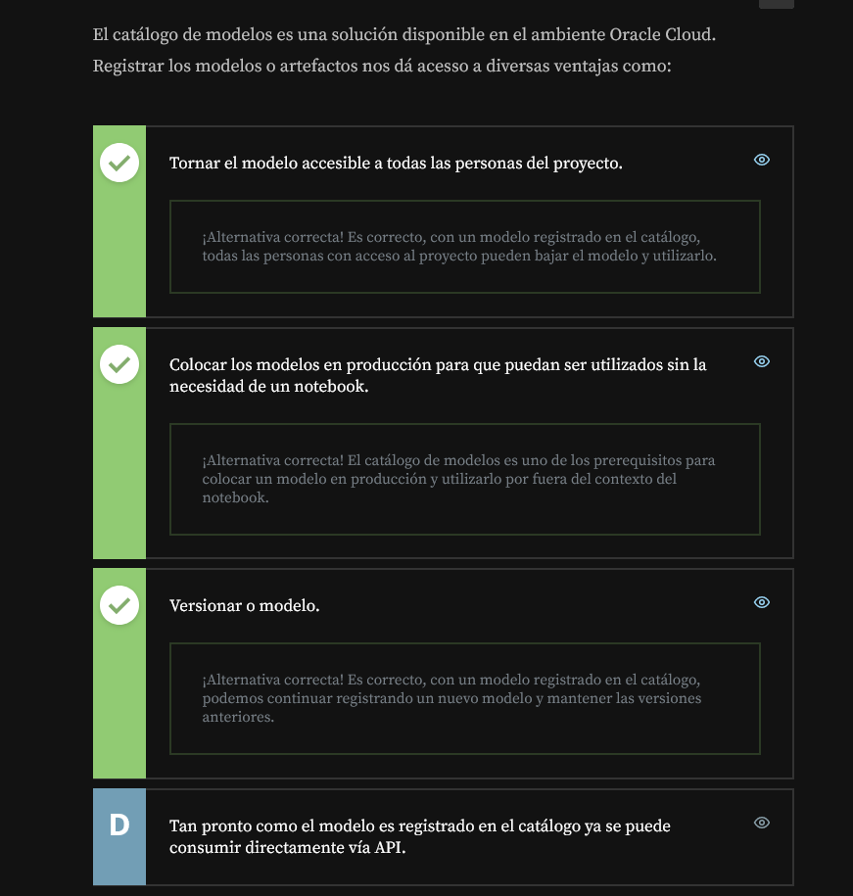

# Oracle Analytics: Visualizando datos

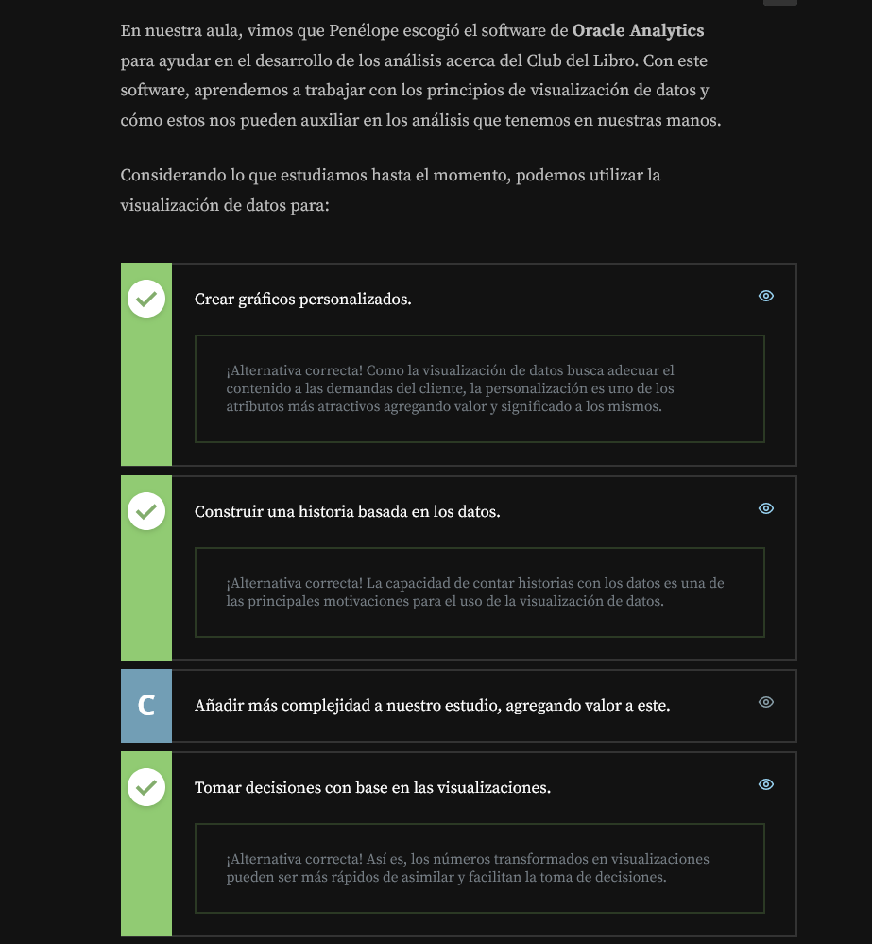

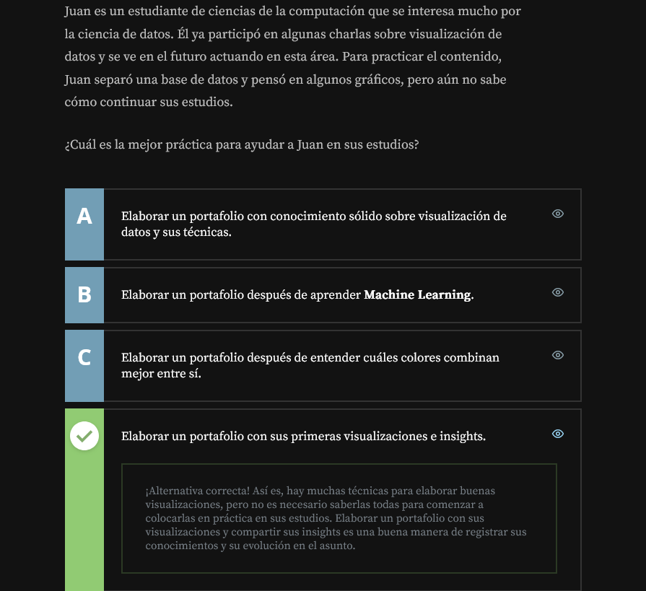

¡Te propongo un desafío! Puedes crear nuevos tipos de conexiones utilizando otras bases de datos.

Siéntete libre de probar los diferentes tipos posibles de conexiones dentro de **Oracle Analytics**. Puedes conectar archivos que ya haya en tu ambiente o inclusive realizar la conexión con bancos de datos, como aquellos de los demás cursos disponibles en Alura.

Además, puedes acceder a [kaggle](https://www.kaggle.com/" \t "https://app.aluracursos.com/course/oracle-analytics-visualizando-datos/task/_blank), que es una plataforma gratuita que coloca a disposición varios datasets gratuitos para practicar tus conocimientos.

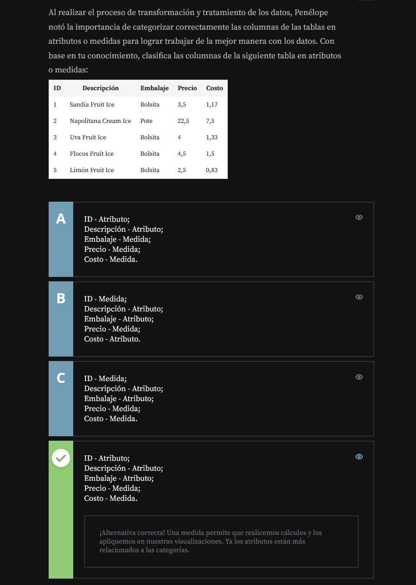

**Augmented Analytics** o **Análisis aumentado** es una tecnología que emplea la **Inteligência Artificial (IA)** y técnicas de **Machine Learning** para automatizar el proceso de análisis de datos realizado con las herramientas analíticas.

Algunos de los procesos mediante los cuales esta tecnología nos auxilia son en la exploración, identificación y preparación de los datos, generando insights que aumentan la forma como exploramos y analizamos estos datos. Dicha automación disminuye, o incluso, hasta sustituye el tiempo dedicado a la organización y el análisis de los datos realizado por los profesionales.

Es como si la máquina tuviese el poder de leer mentes y presentase exactamente lo que se necesita saber antes de que los profesionales analicen los datos propiamente.

Las organizaciones que comiencen a utilizar esta tecnología tienen el potencial de ganar una ventaja competitiva en el mercado y se cree que prontamente **Augmented Analytics** será esencial para cualquier proyecto de BI.

